不動産AI名刺 情報BOX開発仕様書
2026年9月24日
構成：
基本画面 p.1〜9
権限 p.10〜12
書類・原本・チャット p.13〜23
取引終了・台帳 p.24〜26
統合書類一覧 p.27〜30
通知・実装確認 p.31〜33。
物件ごとの書類共有、関係者の連絡、原本受渡し、取引台帳の作成を情報BOX内で完結させる。画面の配置・入力欄・ボタンは掲載図を基本とし、追加する表示・条件は各図の直下に記載する。

1 実装範囲と基本画面
マンション・一戸建ての売買を対象に、1取引につき1BOXを作成し、物件ID・取引IDに紐づける。
不動産AI名刺所有者を「所有者」、アップロードした本人を「書類登録者」、追加フォルダーを作った仲介担当者を「フォルダー責任者」と呼ぶ。
権限は会社一括ではなく個人IDで管理する。
画面 | 主な表示と操作
取引トップ | 物件情報、関係者、通知状態、閲覧できる書類一覧、チャット、取引終了日・アクセス期限。  所有者に「取引終了」「取引台帳を作成する」を表示。
関係者編集 | 主操作は「修正」「関係者に通知」。下書き保存・キャンセル、通知対象の確認を同じ画面で行う。
書類詳細 | 閲覧・印刷、登録、本人の書類変更・削除、書類ごとの共有先設定、原本管理。追加は「書類フォルダーを追加」から行う。
チャット | 個別と全員の2タブ。既存のAIエージェントの担当連絡機能を再利用し、音声入力・添付・未読通知を共通化。

物件情報と関係者登録
物件名・所在地・価格・物件種別を物件詳細から取得し、BOX側に保存する。所有者だけが編集できる。未設定と0円は区別し、再取得は差分確認後に反映する。元物件へは逆反映しない。契約予定日は管理項目として残すが、自動停止の基準にはしない。
登録対象 | 新規入力できる人 | 一覧表示
買主1・2／売主1・2 | それぞれの側の仲介担当者 | 氏名のみ
買主仲介／売主仲介 | 所有者。名刺・物件詳細から取込可 | 会社名・住所・担当者・メール・電話
司法書士／土地家屋調査士 | 双方の仲介担当者 | 事務所名・住所・氏名・メール・電話
その他の関係者 | 所有者。複数追加可 | 会社等の欄と同じ
個人は氏名・住所・メール・電話、会社等は社名・住所・担当者・メール・電話を保持する。通知には氏名・メール・電話を必須とし、2人目や未確定の専門家は省略可。自社が両手仲介の場合は買主側・売主側の両役割を付ける。
関係者情報の修正・参加停止は所有者とその情報の入力者に限る。買主・売主の住所・メール・電話は一般一覧・検索・印刷・APIに出さず、所有者と入力者の管理画面だけで扱う。書類内の記載は自動マスキングしない。

画面1 情報BOXトップ
所有者は物件・関係者・書類の準備状況を確認します。件数は閲覧可能な対象のみで集計します。
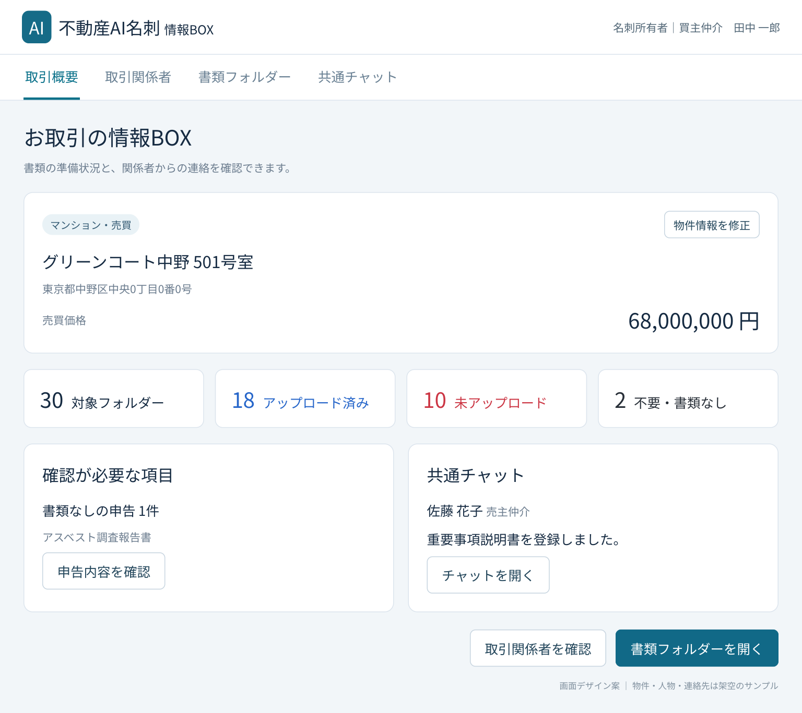

操作と実装条件
・物件情報の修正は所有者だけに表示します。
物件ID未選択なら先に物件を選択し、同じ取引IDのBOXは重複作成しません。
・トップに契約予定日・取引状態・本人の利用期限を追加します。
所有者には「取引終了」「取引台帳を作成する」の入口を設けます。
・画像内の「共通チャット」は「チャット」に統一し、全員・個別を切り替えます。このタブ名称の変更は全画面に適用します。

画面2 対象物件の修正
物件詳細の情報をBOX側へ取り込み、必要な項目だけを修正します。
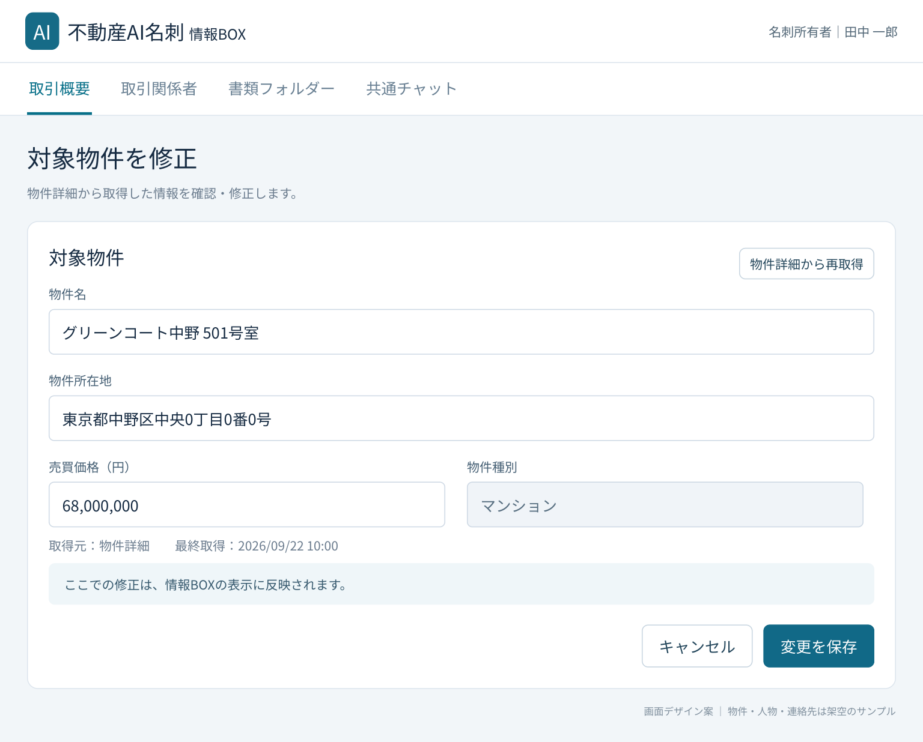

操作と実装条件
・物件名・所在地・価格・種別を保存します。契約予定日の入力欄も追加し、未設定と価格0円を区別します。
・再取得は変更前後の差分を確認して反映します。BOX内での変更は物件詳細へ逆反映しません。
・キャンセルは変更を破棄します。契約予定日の30日後には自動停止させず、実際の取引終了日で期限を決めます。

画面3 取引関係者一覧
主な操作は「修正」「関係者に通知」の2つです。各人の登録者と通知状態を確認できます。
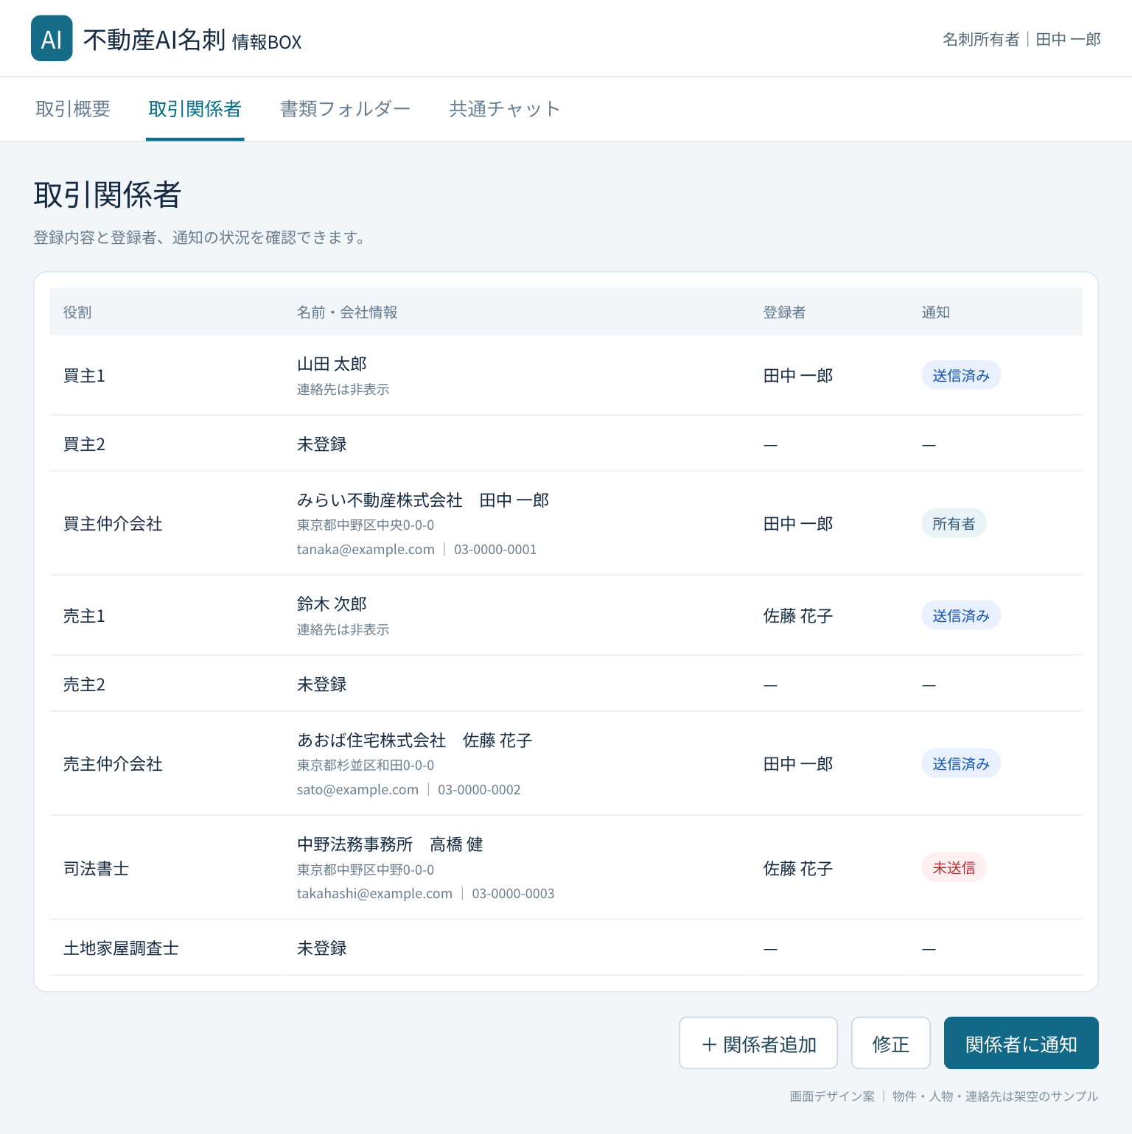

操作と実装条件
・買主・売主は氏名のみ表示し、住所・メール・電話を一覧・印刷・検索・APIに含めません。会社・専門家は連絡先も表示します。
・所有者と元の入力者だけが既存レコードを修正・参加停止できます。新規入力は第1章の役割分担に従います。
・所有者はまず相手仲介を招待し、双方が顧客・専門家を登録できます。未登録の買主2・売主2・専門家がいても先へ進めます。

画面4 買主と売主の情報入力
個人の氏名・住所・メール・電話を入力します。買主側・売主側で同じフォームを使用します。
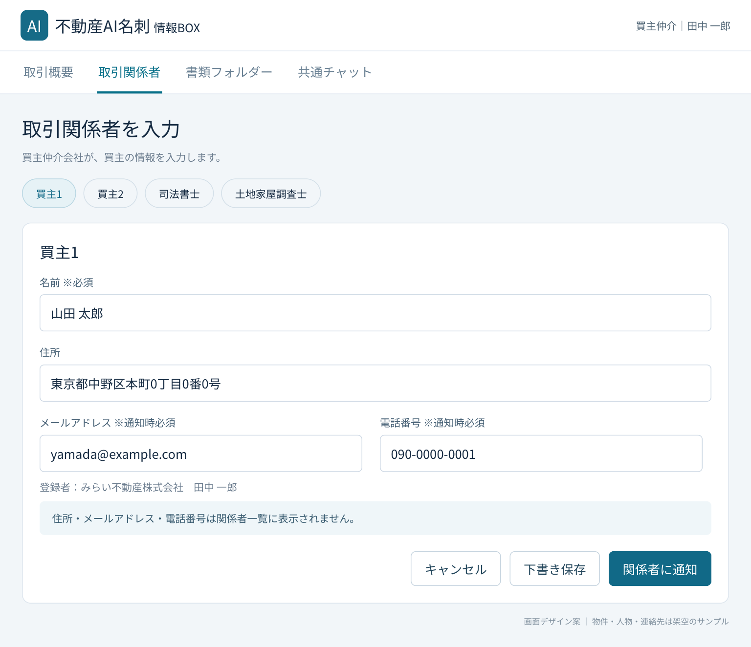

操作と実装条件
・新規登録はそれぞれの側の仲介担当者が行います。通知時には氏名・メール・電話を必須にし、不足箇所を表示します。
・連絡先は所有者と入力者の管理画面だけに表示します。一般の一覧では本人にも表示しません。書類本文の自動マスキングは対象外です。
・下書き保存だけではメールを送りません。「関係者に通知」で対象確認へ進みます。キャンセルは未保存の変更を破棄します。

画面5 仲介会社と専門家の情報入力
会社・事務所名、住所、担当者名、メール・電話を扱う共通フォームです。
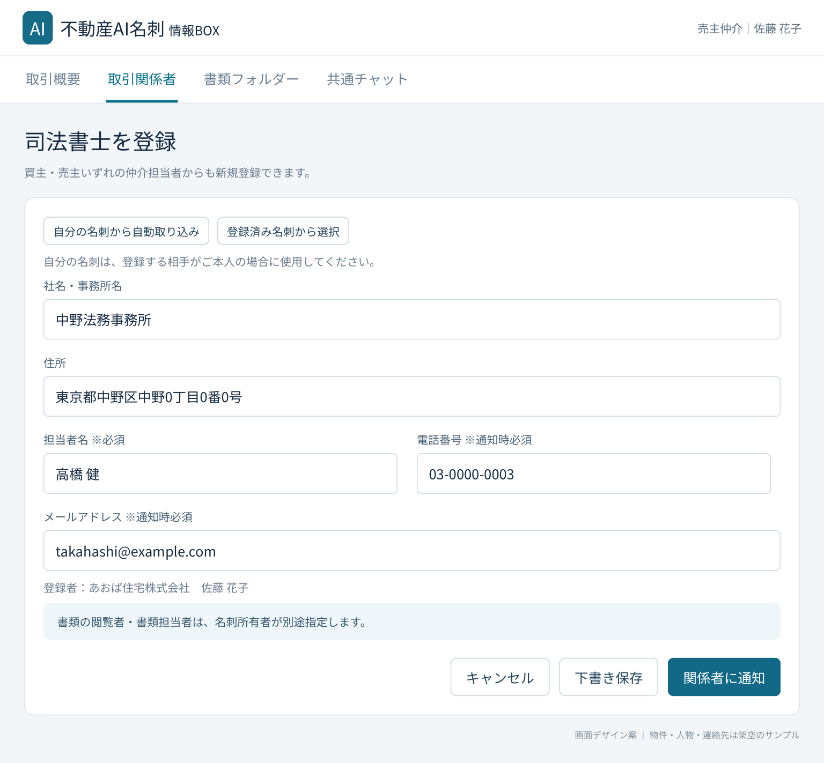

操作と実装条件
・買主仲介・売主仲介は所有者だけが登録します。名刺と物件詳細からの取込みは仲介会社情報に限定します。
・司法書士・土地家屋調査士は双方の仲介担当者が登録できます。専門家画面の「自分の名刺／物件から取得」ボタンは表示しません。
・専門家など他人の情報は手入力を基本とし、保存後の変更は入力者または所有者に限ります。登録者と更新者は別に記録します。

画面6 関係者への通知対象の確認
送信対象・宛先・件名を確認してから送信します。宛先ごとに送信結果を保持します。
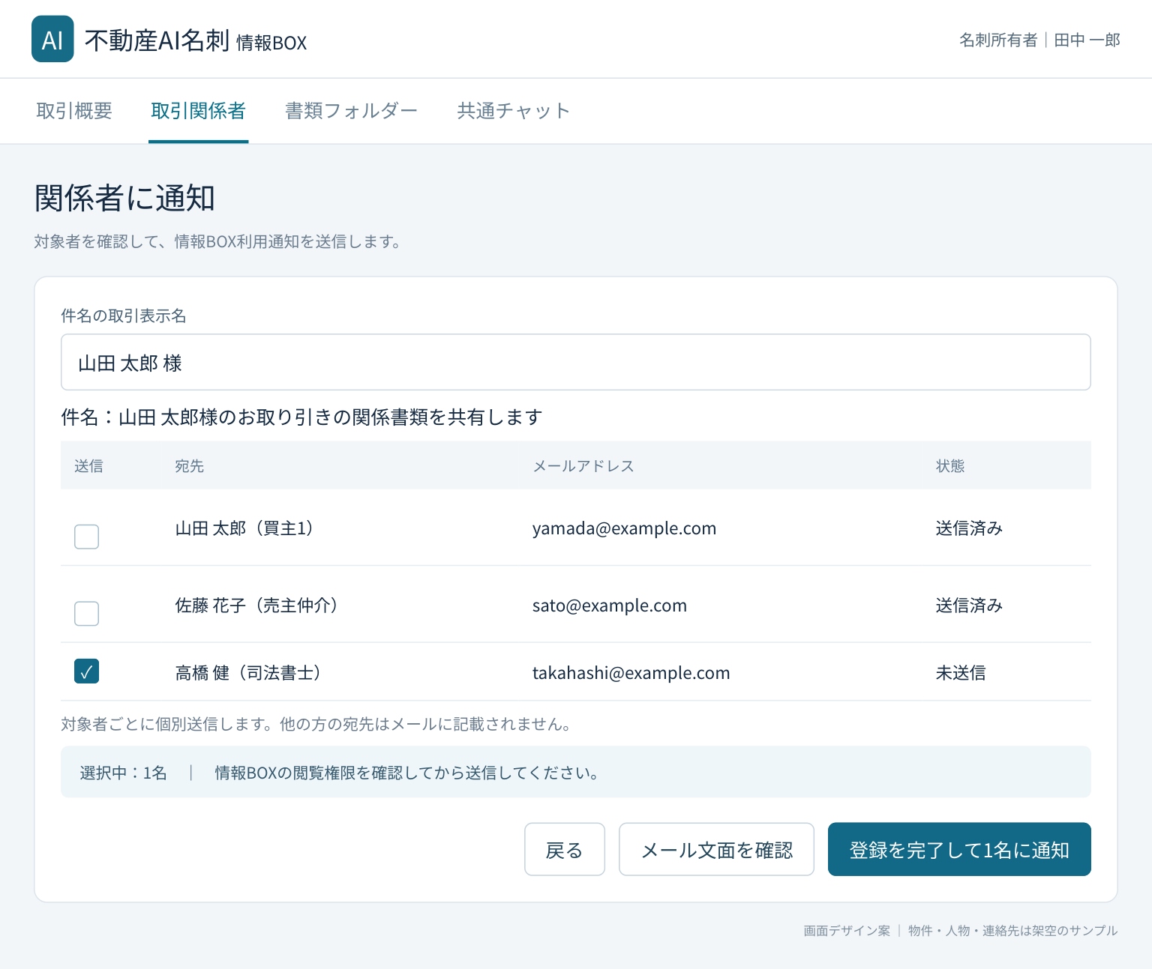

操作と実装条件
・所有者は全関係者、仲介担当者は自分が登録した関係者に通知できます。未送信・失敗を初期選択し、送信済みの再送は明示選択とします。
・全員が揃うまで待つ必要はありません。入力の検証・保存後に対象確認へ進み、メール送信失敗でも保存内容は戻しません。
・結果は未送信／送信中／送信済み／失敗で表示します。失敗した宛先だけ再送できるようにし、二重クリックで重複送信しません。

画面7 情報BOX利用通知メール
物件情報・担当者・専用リンク・利用案内を、元のメールレイアウトで表示します。
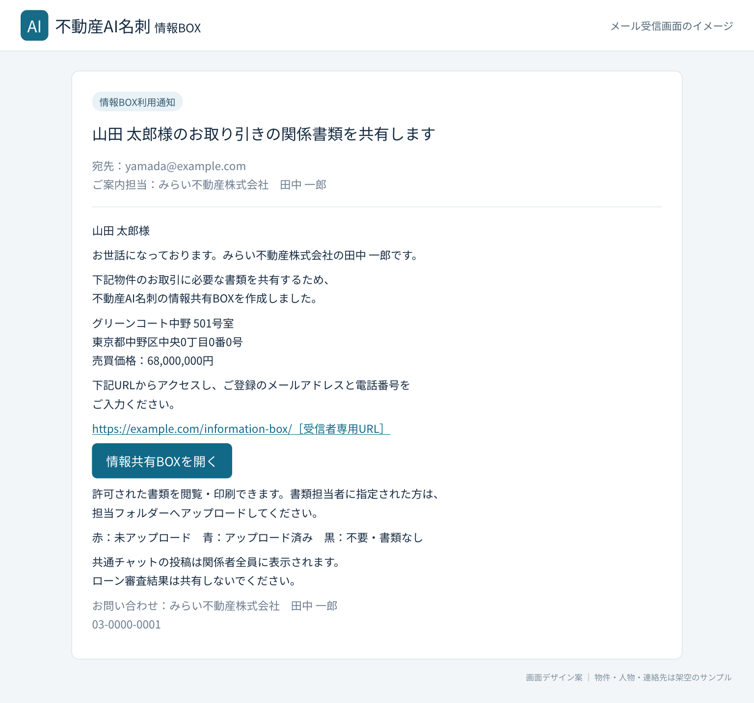

操作と実装条件
・画像の本文に、登録者が指定した相手だけが閲覧・印刷でき、所有者・管理者も例外ではない旨を必ず追記します。変更・削除は登録者本人だけです。
・個別チャットは当事者2人だけ、全員チャットは有効な関係者全員に公開される旨と、本人のアクセス期限を追記します。正式な全文は第6章を使用します。
・物件情報は送信時のBOX保存値です。メールに認証用電話番号・チャット本文・非公開書類名は載せません。
・通知を受けた人は自ら登録した記憶がないので、上記画面表示にある「ご登録のメールアドレスと電話番号をご入力ください」ではなく、その部分に

---------------------------------
下記URLからアクセスし、
登録メールアドレス「●●●＠gmail.com」
登録電話番号「090-1234-5678」
と、ご入力ください。
---------------------------------
と表示してください。

画面8 招待された関係者のアクセス
受信者専用URLから、登録済みのメールアドレスと電話番号を入力します。
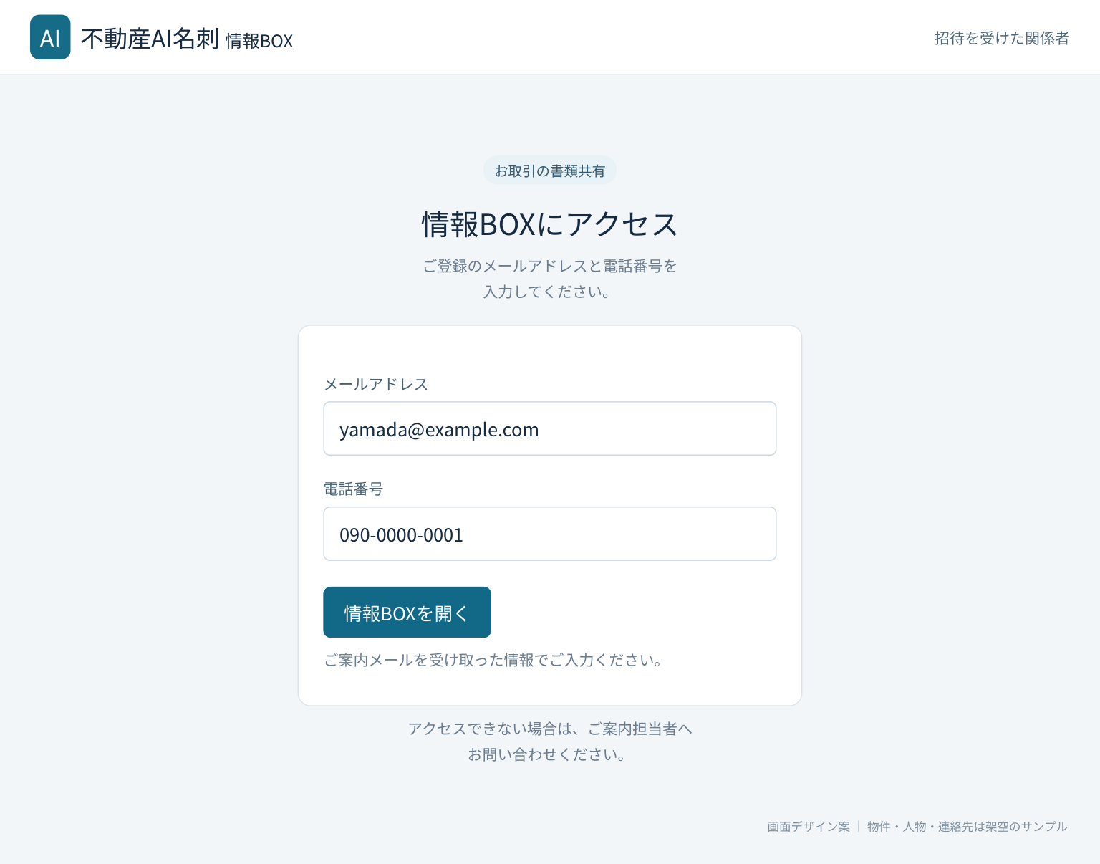

操作と実装条件
・認証前に物件・参加者・フォルダーを表示しません。電話番号の空白・ハイフン等を正規化して照合します。
・URL7日、連続失敗5回で15分制限、無操作30分・最長8時間を初期値とします。
期限切れ・失敗は理由と問い合わせ先を表示します。
・連絡先の変更・参加停止時には旧URLとセッションを失効させます。初回アクセスでは書類の秘密保持に関する案内を表示します。

2 書類の権限と公開ルール
最優先ルール：所有者・階層管理者も、書類登録者から許可されていない書類は閲覧・印刷できない。ファイル名、プレビュー、旧版、検索結果、件数、通知、原本管理票からも内容や存在を漏らさない。所有者の管理権限で自分を共有先に追加することは禁止する。
操作 | 権限を持つ人 | 実装上の条件
フォルダー追加 | 買主側・売主側の仲介担当者のみ | 任意名または統合一覧から選択。作成者を責任者として固定。
フォルダー名変更・削除 | 追加した本人のみ | 削除できるのは有効な書類・原本票が0件のとき。配下の他人の書類を一括削除しない。
新規アップロード | 初期フォルダーの指定担当者／追加フォルダーの責任者 | 追加フォルダーで他者に与える初期権限は閲覧・印刷だけ。責任者が必要時にアップロード担当を明示追加できる。
書類の共有先指定 | その書類をアップロードした本人のみ | 登録者本人を除き初期選択なし。候補から実名を選択して保存。閲覧と印刷を一組の権限とする。
書類の閲覧・印刷 | 書類登録者と指定された人 | 有効なBOX参加資格が前提。フォルダー責任者にも自動付与しない。
書類の名称変更・差替え・削除 | その書類をアップロードした本人のみ | 所有者、フォルダー責任者、閲覧者も他人の書類は変更不可。
原本票の公開先・変更・削除 | 原本票を作成した本人のみ | ファイル連携時の公開先は、そのファイルの閲覧者の範囲内に限定。
物件・関係者・期限の管理 | 第1・4章で定めた管理者 | この権限を持っても書類の操作権限は増えない。

フォルダーと書類の権限を分ける
フォルダーの公開先は一覧を見せるための設定、書類の公開先は中身を見せるための設定とする。書類を共有された人は必要な親フォルダーへ入れるが、他の書類の権限は得ない。フォルダー名には個人の秘密を含めないよう案内し、機微書類は対象者別に分ける。
初期フォルダーは所有者が担当者と一覧の公開先を設定する。追加フォルダーは作成者が設定する。既存書類への権限は変更しない。新しい関係者の追加や役割変更だけで、過去の書類を自動共有しない。追加フォルダーの責任者は、自分で登録した書類について全操作できる。

必ず表示する案内
招待メール、初回アクセス、アップロード確認、共有先変更画面に次の案内を表示する。登録時は実際の閲覧可能者名を必ず表示し、共有先0人の場合は「あなたのみ」と表示する。
「この書類は、あなたと、あなたが指定した相手だけが閲覧・印刷できます。名刺所有者や管理者も、指定がなければ閲覧できません。書類を変更・削除できるのは、アップロードしたあなたご本人だけです。」
例：売主が売主仲介担当者だけを選択した場合、買主・買主仲介・未指定の所有者・管理者には書類を一切表示しない。書類担当の解除後も本人の既存書類の操作は維持するが、参加停止・期限切れ時は本人の書類もアクセス不可とする。

画面14 フォルダーの公開先と登録担当の設定
元のチェック表・対象フォルダー欄・保存ボタンの配置を維持して、権限の表示を修正しています。
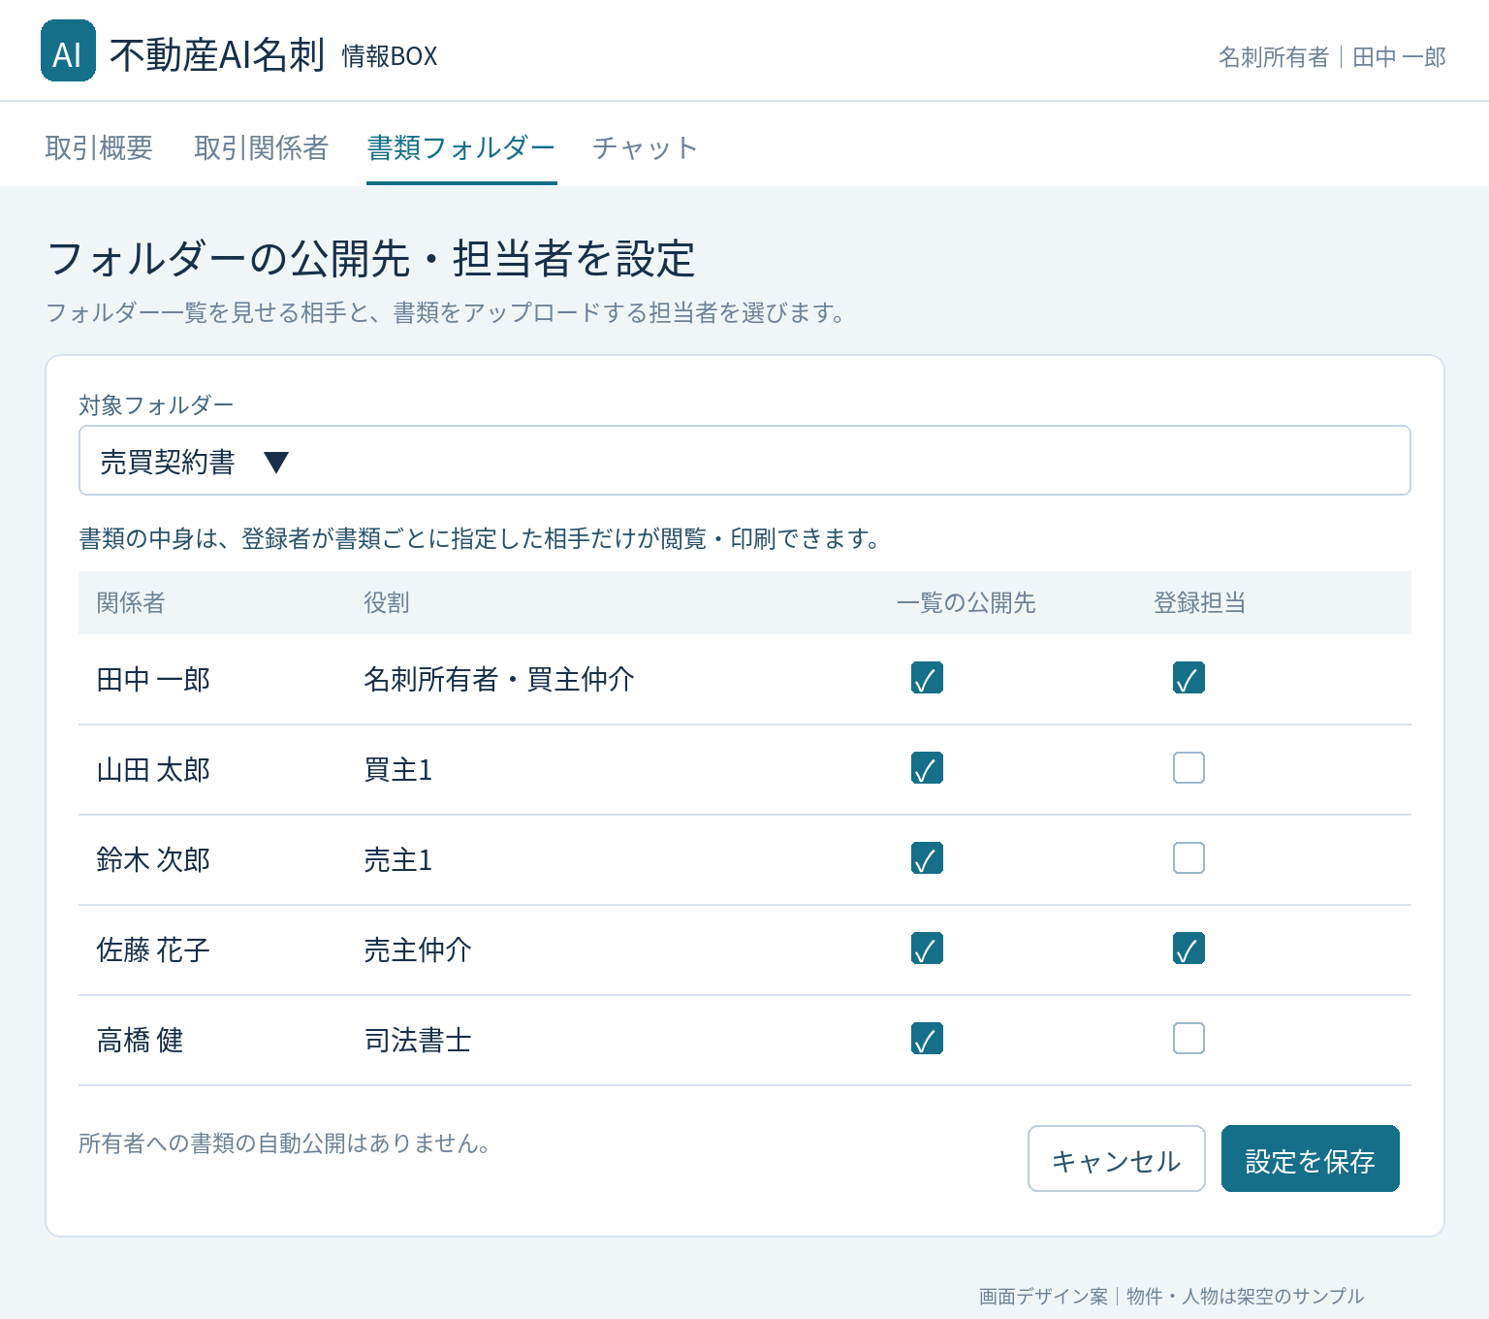

操作と実装条件
・「所有者は全ファイルを操作」「常に許可」は廃止します。一覧公開と登録担当のチェックは、書類の内容を読む権限とは別です。
・初期フォルダーは所有者、追加フォルダーは作成者が設定します。既存ファイルの共有先・変更・削除権限は、この画面で変更できません。
・書類は登録者が画面19で公開先を指定します。追加フォルダーの作成者も、他人の登録した書類を変更・削除できません。

画面19 書類を公開する前の共有先確認
元の権限設定画面のチェック表を使い、書類ごとの閲覧・印刷許可を設定します。
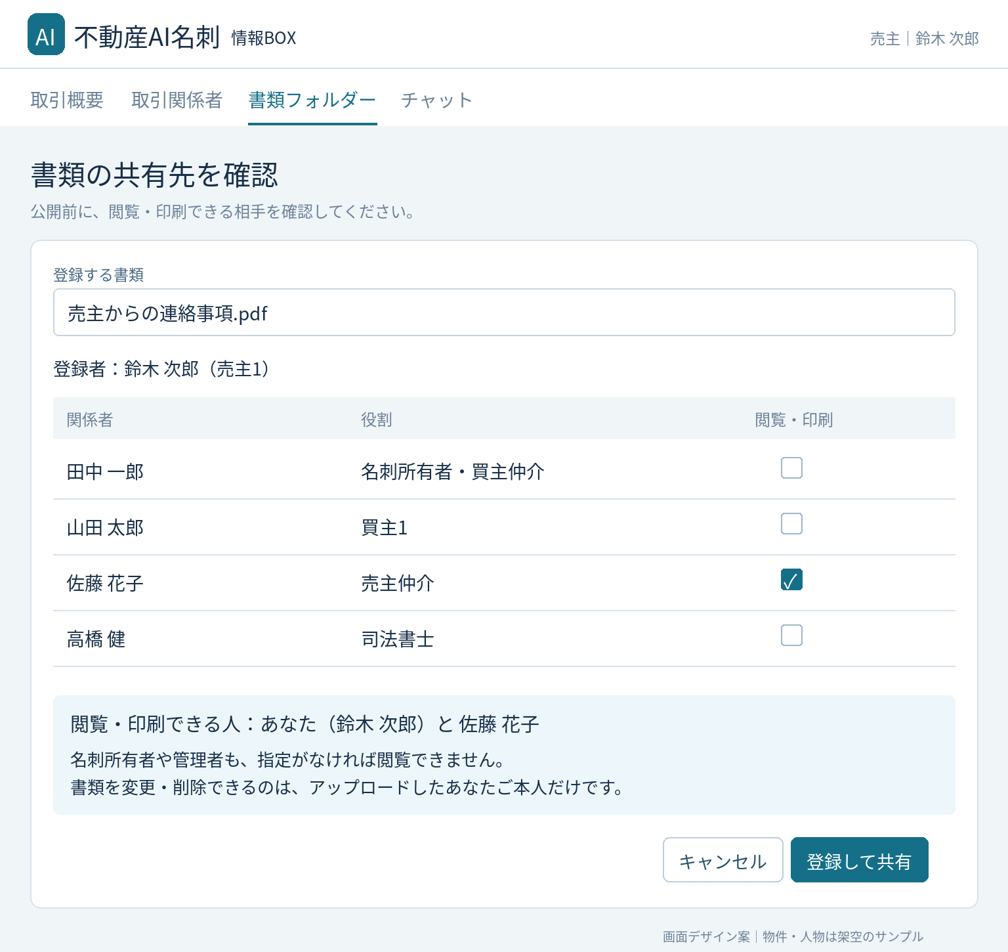

操作と実装条件
・候補の初期チェックは付けません。この例では、売主の鈴木次郎が売主仲介の佐藤花子だけを選択しています。名刺所有者の田中一郎には公開されません。
・公開前に「閲覧・印刷できる人」を実名で表示します。共有先0人なら「あなたのみ」と表示します。ファイル検証と保存成功後に公開します。
・登録者本人以外は共有先を変更できません。変更・削除も本人だけです。同じ案内を利用通知・初回アクセス・共有先変更画面にも表示します。

3 書類操作とチャット

ファイル登録と状態表示
1フォルダーに複数ファイルを登録できる。PDF・JPEG・PNG・DOCX・XLSX、1ファイル20MBを初期値とする。Word・ExcelはPDFプレビューへ変換する。形式検証・危険ファイル検査・変換の成功後に公開し、失敗、暗号化、未対応形式は理由と再提出方法を表示する。
差替えは新版の検証・保存成功後に確定し、失敗時は旧版を維持する。登録者IDと共有先は引き継ぎ、版番号を更新する。旧版・削除済ファイルは通常の配信URLから参照できない。一般閲覧者には元ファイルの独立ダウンロードボタンを設けないが、印刷・画面表示後の複製を完全防止するものではない。
状態 | 判定と動作
赤 未アップロード | 閲覧可能な有効ファイルが0件で、不要確定なし。取得中・未確認・申告中も赤。
青 アップロード済み | 閲覧可能な検証済ファイルが1件以上。書類の完全性・内容の正確性は保証しない。
黒 不要または書類なし | 表示対象者の可視ファイルが0件で、責任者が理由付きで確定。初期フォルダーは所有者が確定。不要確定は表示対象者ごとに保持。
変化と非公開書類 | 最後の可視ファイル削除で赤。登録・共有の成功で、閲覧できる人の黒だけを解除。非公開書類によって他者の色・件数・不要確定の可否を変えない。
初期フォルダーの担当者は不要・不存在を申告でき、所有者が確定する。追加フォルダーは責任者が確定する。原本だけを扱う場合は「電子ファイル不要」の理由を記録し、原本の状態は色とは別に表示する。赤・黒は表示対象者に共有される電子書類の状態であり、非公開書類の有無は示さない。

原本受渡し
アップロード担当者は、ファイルなしでも原本管理票を作成できる。対象者・書類名・任意のファイルID・原本要否（未確認／必要／不要）・必要通数・提出先・提出期限・発行日・期限条件・保管者・備考を保持する。原本が必要なら正の整数の通数と提出先を必須にする。
状態は未確認／取得依頼中／取得済／提出済／返却済／不要。受渡しごとに日付・通数・相手・受領確認者を追記し、履歴を保持する。提出済には提出日・提出通数・受領確認者を必須とする。期限条件は提出先指定を入力し、全書類共通の有効期限を自動設定しない。

個別チャットと全員チャット
個別は同一BOXの有効な関係者2人だけが閲覧・投稿できる。第三者である所有者・管理者は閲覧できない。全員チャットは有効な関係者全員が閲覧・投稿でき、宛先指定をしても非公開にはならない。「全員に公開」と入力欄に常時表示する。
既存の担当連絡と同じ音声入力・添付機能を使う。添付はチャット内に保管し、書類フォルダーへ自動保存しない。閲覧範囲はその会話と同じ。投稿の変更・削除は投稿者本人のみ。書類リンクを貼っても元書類の権限は増えない。
会話一覧、未読件数、新着通知、相手選択、返信、送信失敗時の再送をBOX内で完結させる。本文をメールで往復させない。メール通知を併用する場合は「新着あり」とBOXへのリンクのみとし、本文・添付名は含めない。新規参加者は全員チャットの過去履歴も閲覧できる旨を参加前に案内する。
ローン審査結果は書類・チャットとも対象外。登記識別情報の秘密部分は通常共有せず、専門家指定の方法で受け渡し、BOXには原本受渡しだけを記録する。

画面9 書類フォルダー一覧
検索・状態別絞込み・カードの配置は元の画像を使用します。色には必ず状態名を併記します。
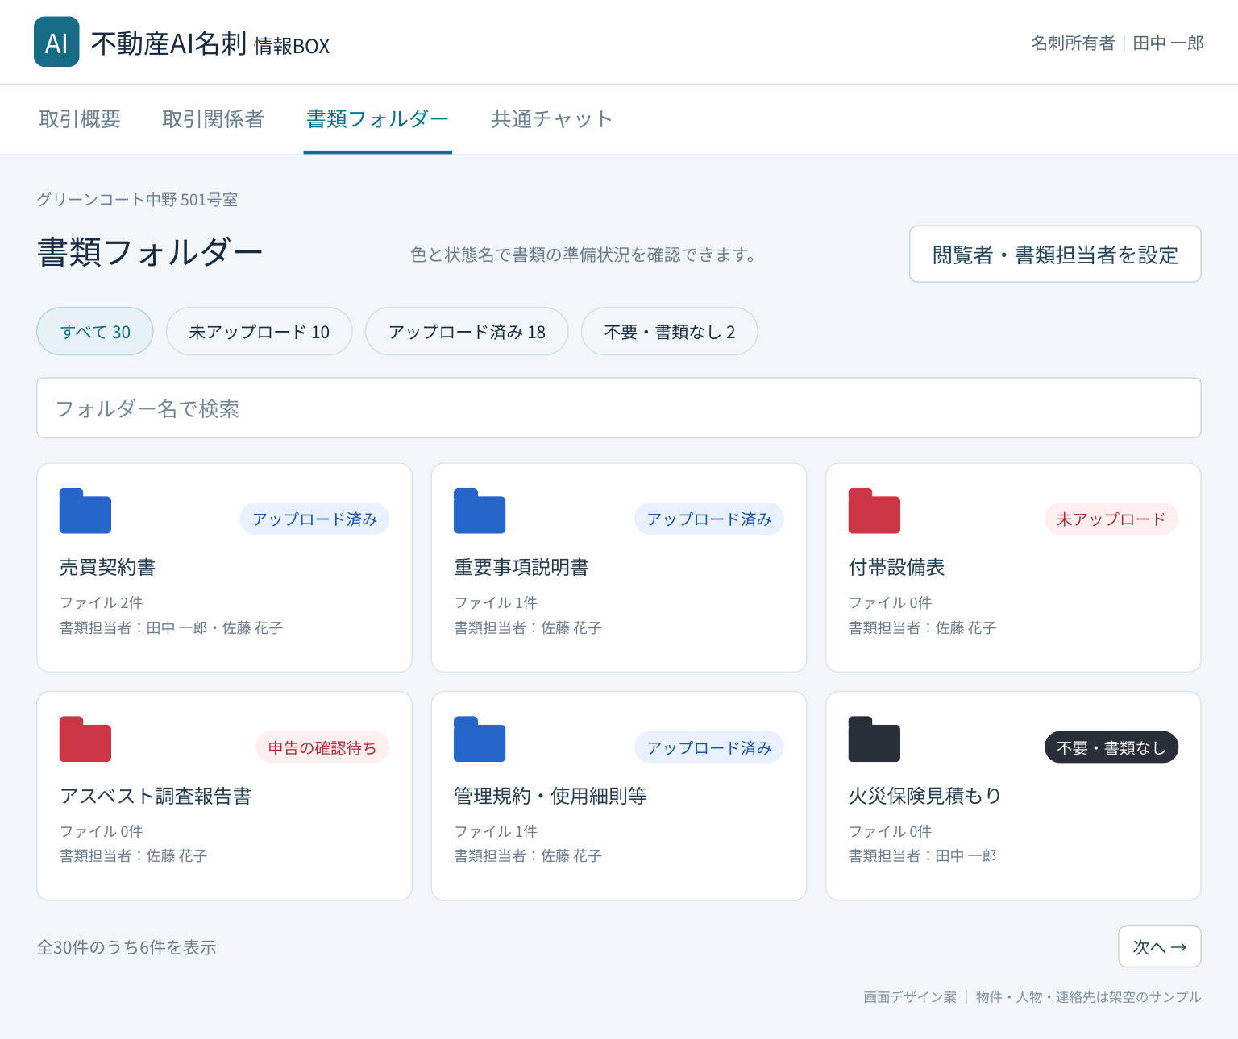

操作と実装条件
・赤は自分が閲覧できる有効ファイル0件、青は1件以上、黒は理由付きで不要・不存在を確定した状態です。青は全書類の完備を意味しません。
・カードの件数・状態・更新表示は閲覧できる範囲だけを集計します。他者の非公開ファイルによって表示を変えません。
・双方の仲介担当者に「書類フォルダーを追加」を表示します。設定の入口は初期フォルダーなら所有者、追加分なら作成者に表示します。

画面10 所有者が開いたフォルダー
元のファイル一覧とアップロード領域を維持し、操作ボタンだけを最新の権限に合わせています。
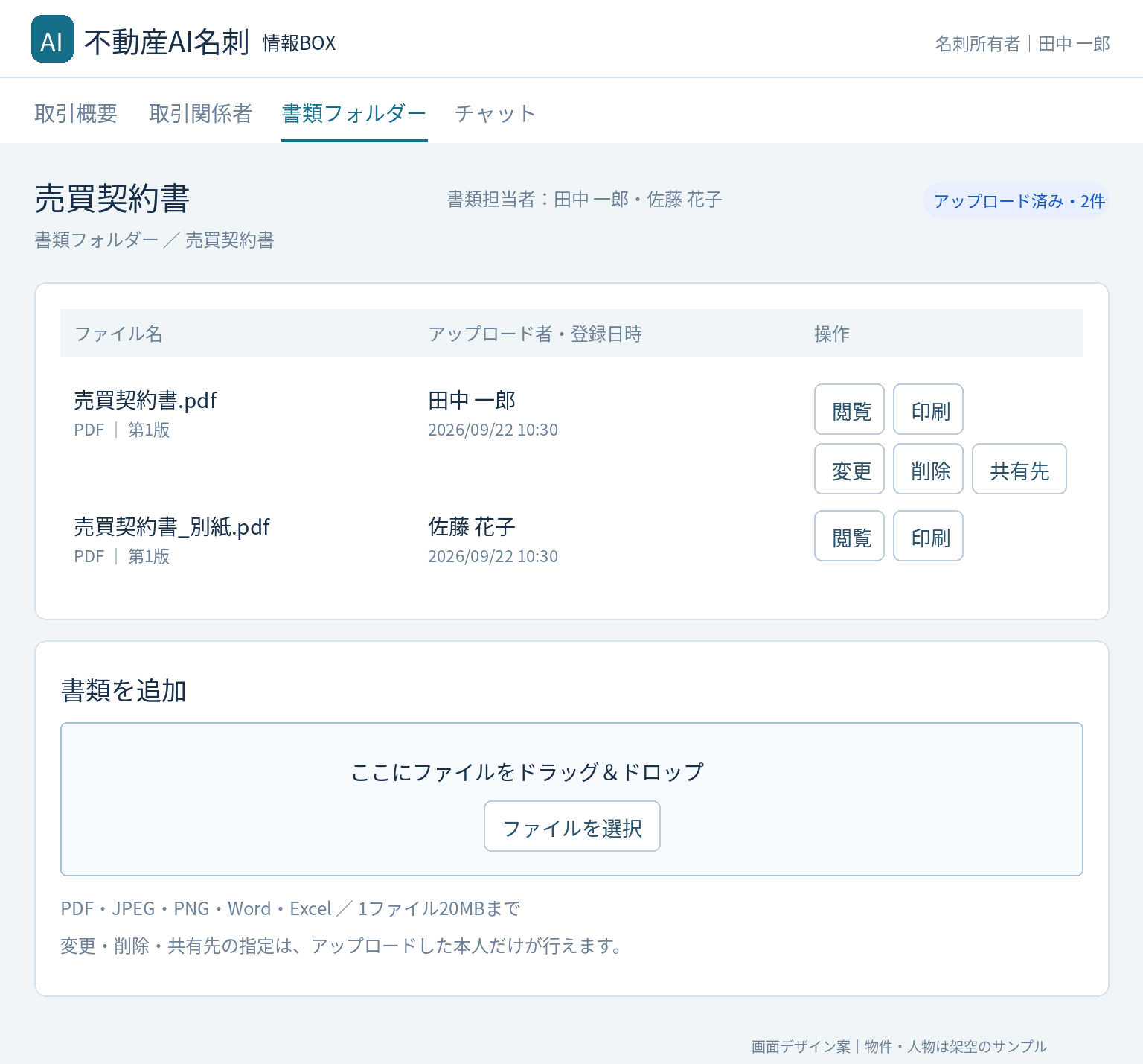

操作と実装条件
・所有者が田中一郎の場合、田中が登録した1行目だけに変更・削除・共有先を表示します。佐藤花子の2行目は許可された閲覧・印刷だけです。
・一覧に未共有ファイルは出しません。ファイル名・件数・旧版・通知からも存在が分からないようにします。
・登録はファイル検証後、画面19で公開範囲を確認して確定します。差替え失敗時は旧版を維持し、成功時だけ版番号を更新します。

画面11 書類担当者が開いたフォルダー
画像は売主仲介の佐藤花子がログインした例です。本人の書類だけに変更・削除を表示します。
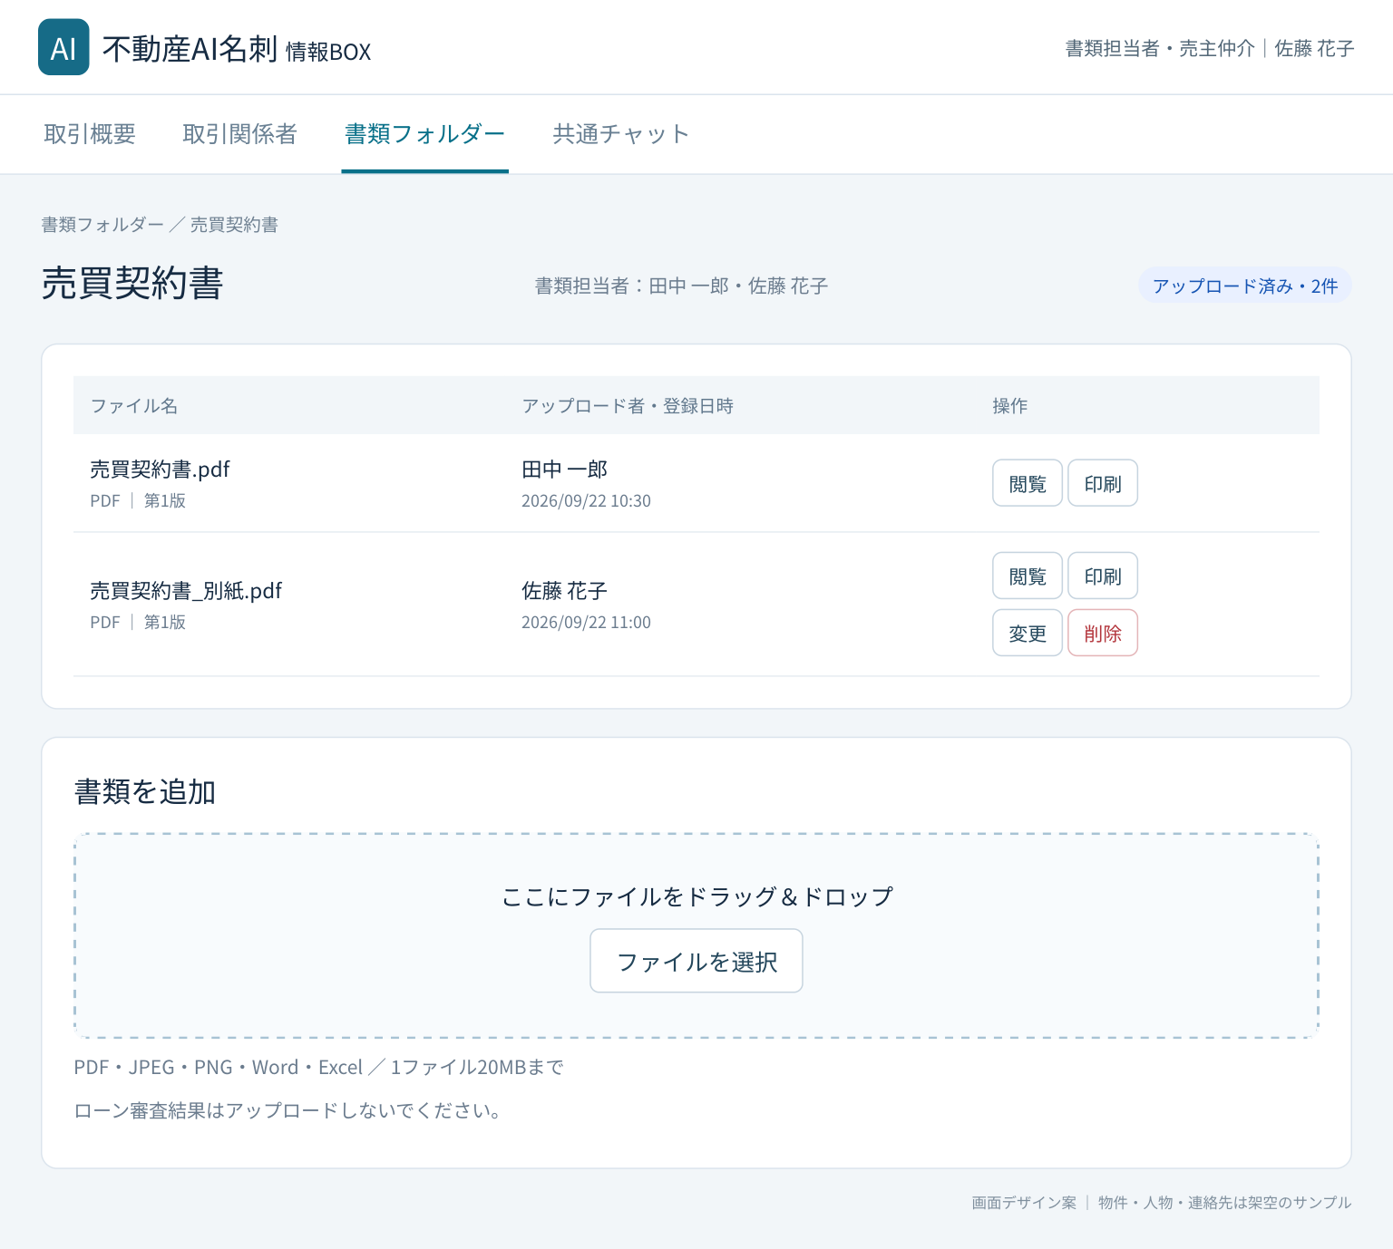

操作と実装条件
・書類担当者に登録されていても、他人のファイルを変更・削除できません。本人の行に「共有先」も追加します。
・PDF・JPEG・PNG・DOCX・XLSX、1ファイル20MBを初期値とします。形式検証・危険ファイル検査・プレビュー変換を通過してから公開します。
・暗号化・未対応・検証失敗は理由と再提出方法を表示します。登録担当を解除しても既存の本人書類は操作可能ですが、BOX参加停止・期限切れ時は不可です。

画面12 一般の閲覧者が開いたフォルダー
許可されたファイルと、閲覧・印刷のボタンだけを表示します。
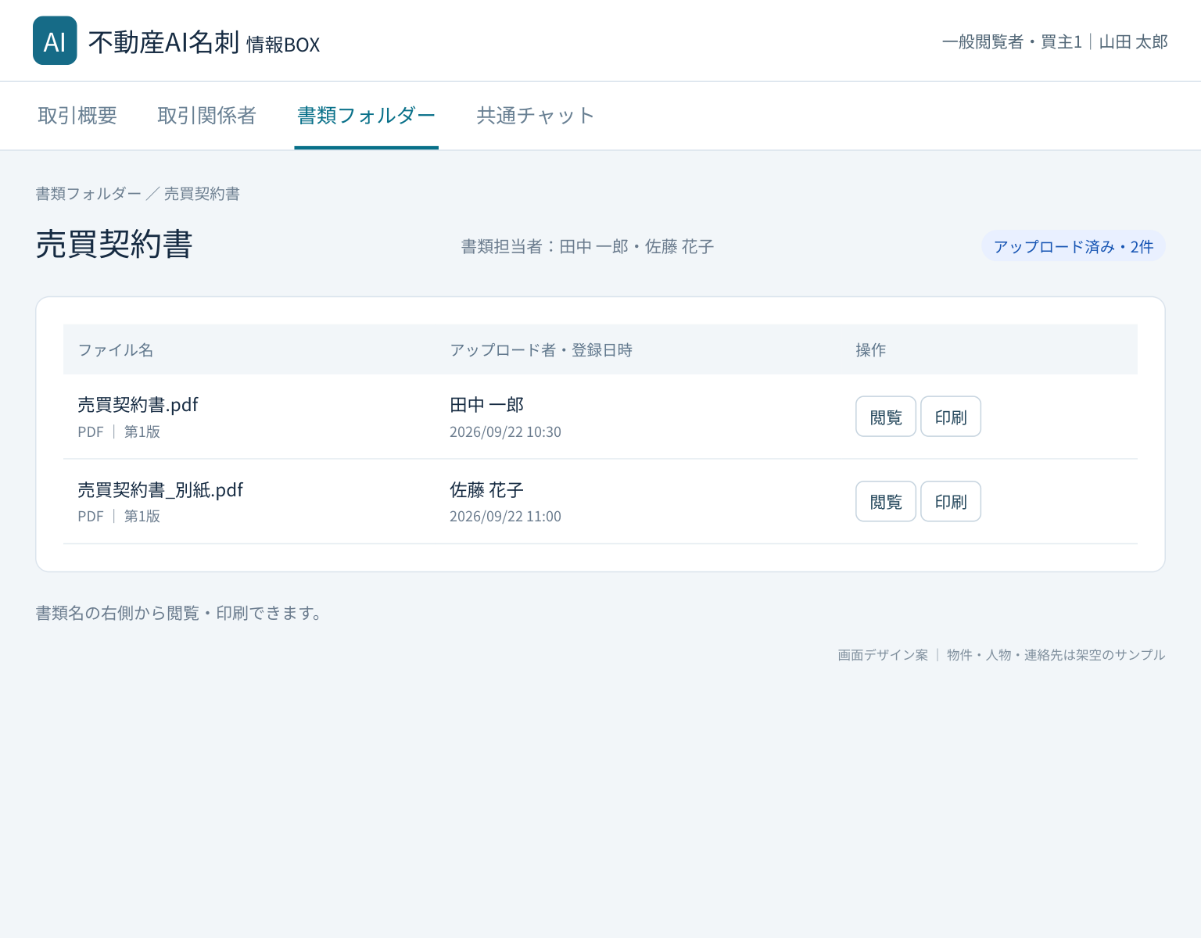

操作と実装条件
・ファイルを共有されると必要な親フォルダーには入れますが、同じフォルダーにある他のファイルの閲覧権限は得られません。
・新規参加・役割変更・担当者追加だけで、過去の書類を自動共有しません。共有先変更は各ファイルの登録者本人が行います。
・共有解除は既存ログイン中の相手にも次の取得・配信・印刷要求から反映します。元ファイルの独立ダウンロードボタンは設けません。

画面13 書類の閲覧と印刷
ページ送り・拡大率・閉じる・印刷の配置を引き継ぎます。Word・ExcelもPDFプレビューで表示します。
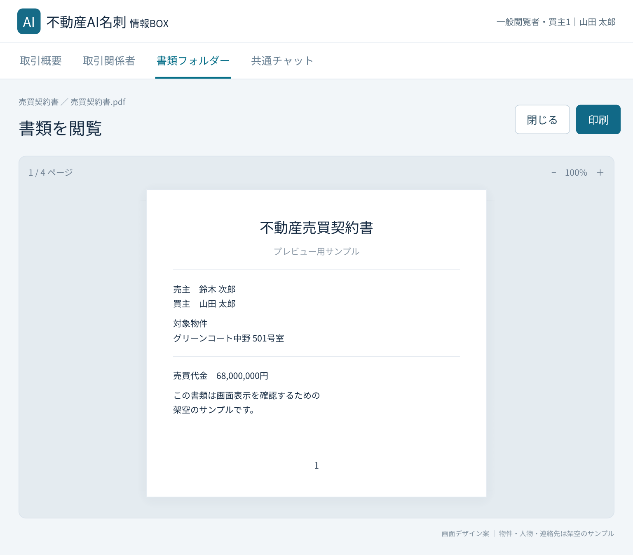

操作と実装条件
・閲覧・印刷のたびにBOX参加資格とファイル共有先を確認します。画面を開けたことだけを根拠に、その後のアクセスを許可し続けません。
・閲覧中でも共有解除・削除・期限切れ後の再配信を拒否します。印刷は現在表示している有効版を対象とします。
・画面表示・印刷後の複製を完全に防ぐものではありません。削除・差替え済み旧版を通常の配信URLから参照させません。

画面15 不要または書類なしの確認
申告内容・理由・確認チェック・確定ボタンの配置を引き継ぎます。
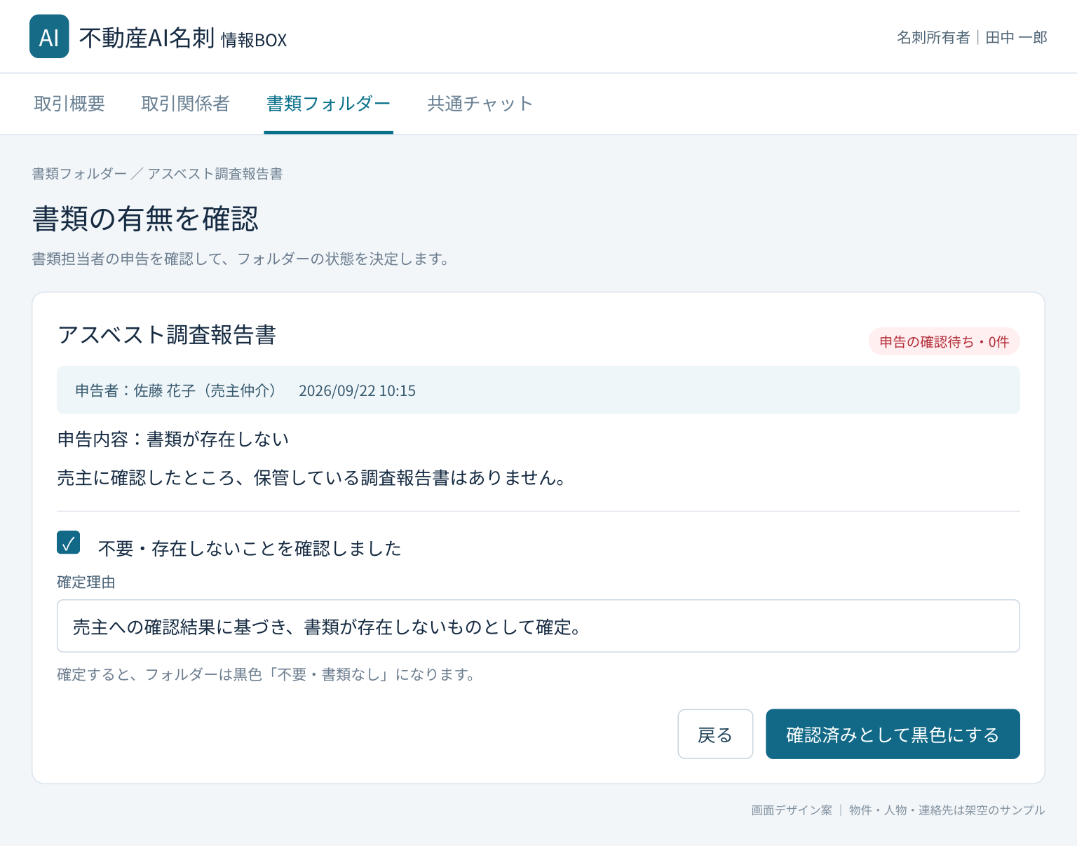

操作と実装条件
・初期フォルダーは担当者が申告し所有者が確定、追加フォルダーは作成者が確定します。申告中は赤のままとし、理由を必須にします。
・不要確定は表示対象者ごとに保持します。非公開ファイルの有無によって他者の確定可否や色を変えません。
・原本だけを扱う場合は「電子ファイル不要」を記録します。原本の状態は別管理です。本人が見られる書類が登録・共有された場合は当人の黒表示を解除します。

画面17 書類フォルダーの追加
候補選択・設定・確定という元の構成を維持し、自由入力と作成者の責任を明示しています。
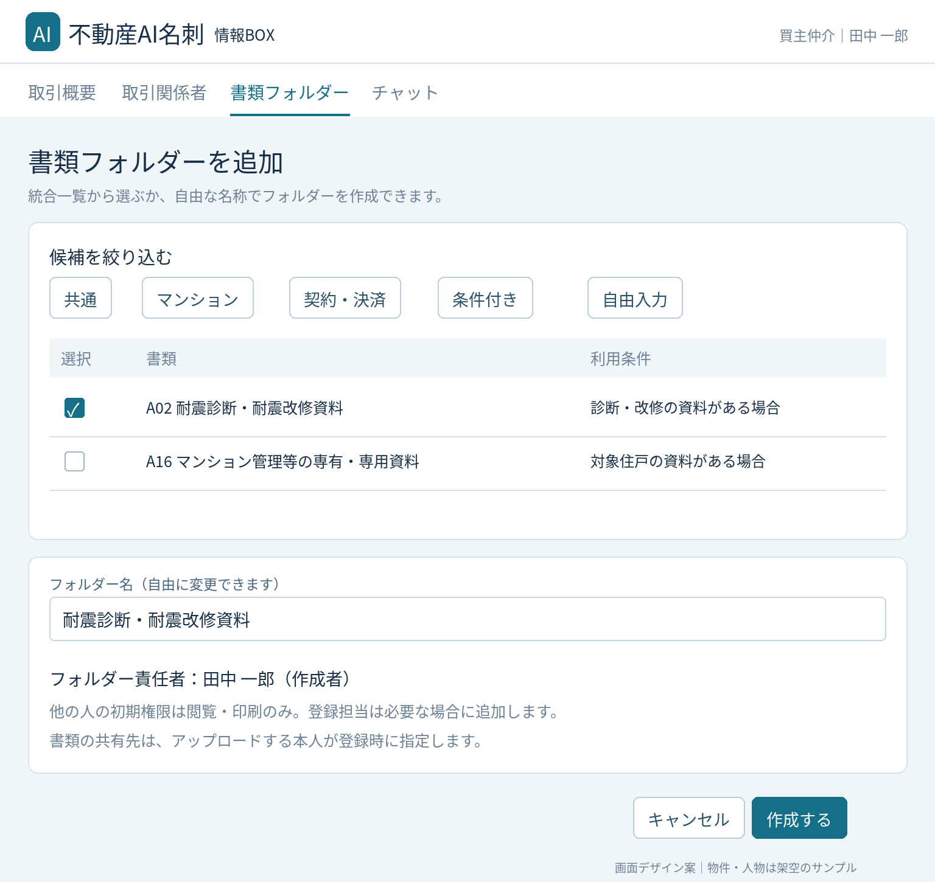

操作と実装条件
・追加は買主仲介・売主仲介のみ。作成者をフォルダー責任者として固定し、名称は自由に設定できます。原画像の例示IDは第5章の統合一覧に合わせて修正しています。
・他の人の初期権限は閲覧・印刷のみとし、アップロード担当は必要時に明示追加します。中身の公開は書類登録時に本人が指定します。
・同じ対象者・テンプレートの既存フォルダーがあれば案内して重複を防ぎます。削除は作成者のみで、有効な書類・原本票がある場合は拒否します。

画面18 原本の受渡し管理
項目表と電子ファイル／原本の状態を分ける配置を引き継ぎます。
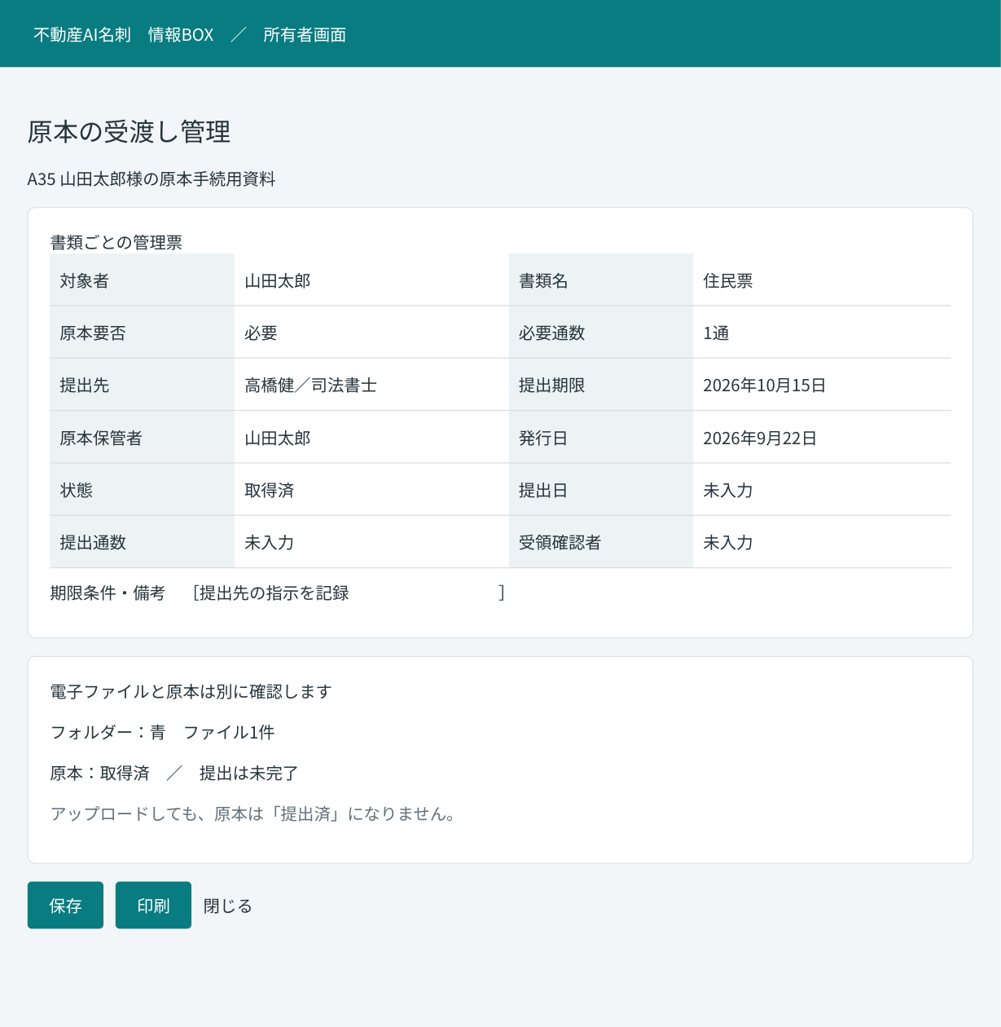

操作と実装条件
・入力できるのは登録担当者です。上部の「所有者画面」は「原本管理」に変更し、作成者名・公開先・受渡し履歴欄を追加します。変更・削除・公開先設定は票の作成者だけです。
・原本が必要なら通数と提出先を必須にします。提出済には提出日・提出通数・受領確認者が必要です。受渡しは履歴を追記し、過去を上書きしません。
・ファイルなしでも原本票を作れます。関連ファイルがある票の公開先は、その閲覧範囲内に限定します。原本票だけでは青にならず、発行日と提出先の期限条件を別々に管理します。

画面16 全員チャット
発言の左右配置・氏名と時刻・自分の投稿への編集と削除・下部入力欄は元の画像を維持します。
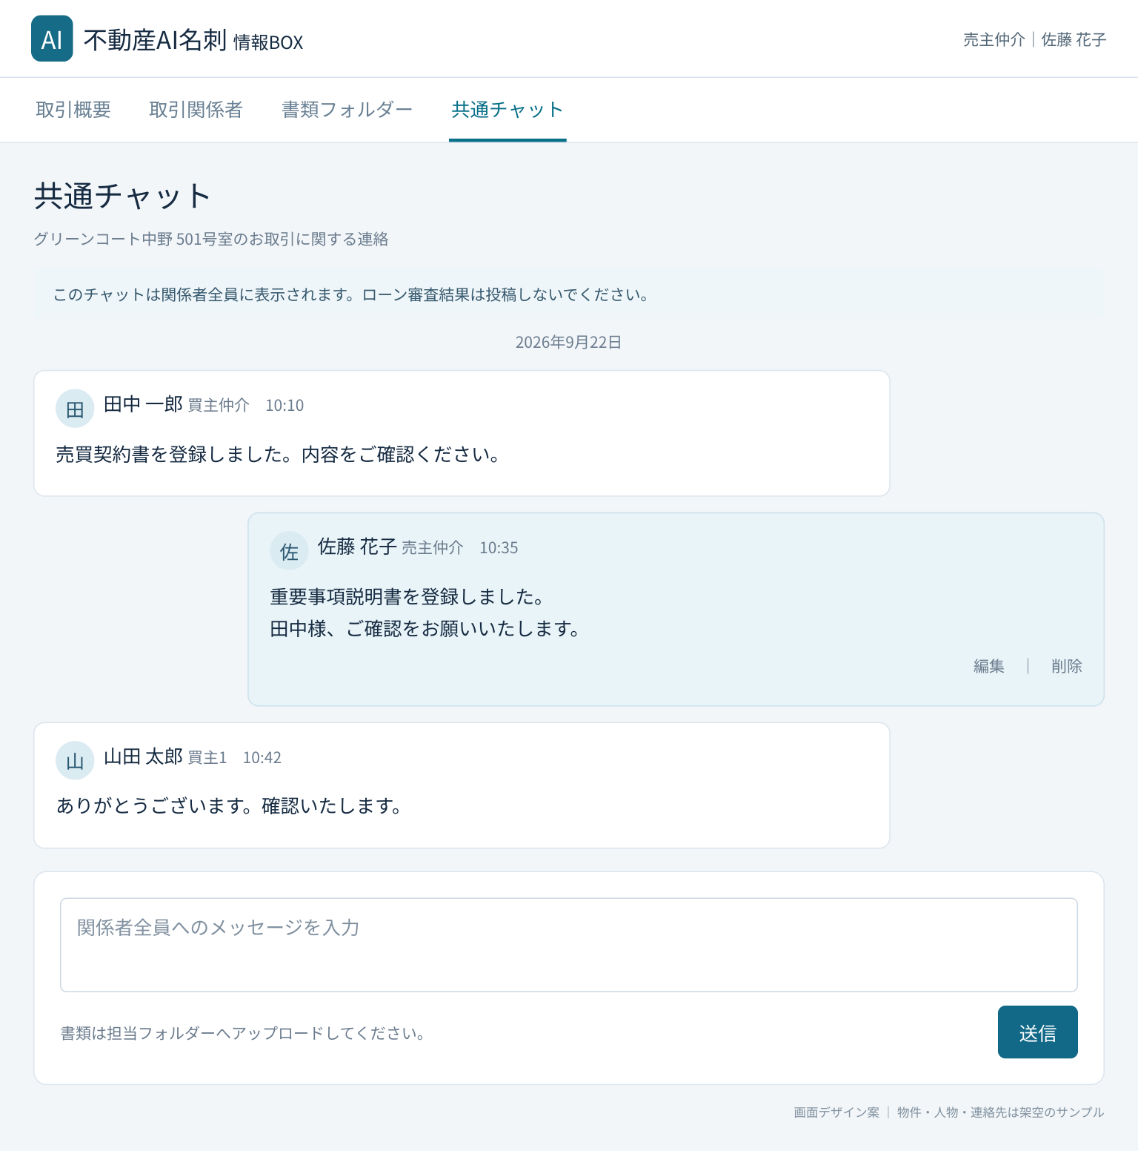

操作と実装条件
・「共通チャット」は「チャット」に改め、全員／個別タブを追加します。全員タブには「関係者全員に公開」と常時表示します。宛先指定を付けても個別にはなりません。
・音声入力・添付・未読・送信失敗時の再送を追加します。添付は会話内に保管し、書類フォルダーへ自動登録しません。文書リンクを貼っても元書類の権限は増えません。
・投稿の編集・削除は本人だけです。新規参加者は過去の全員チャットも見られる旨を参加前に案内します。ローン審査結果は送信対象外です。

画面16b 個別チャット
元の全員チャットと同じ画面構成で、2人だけの会話を追加します。
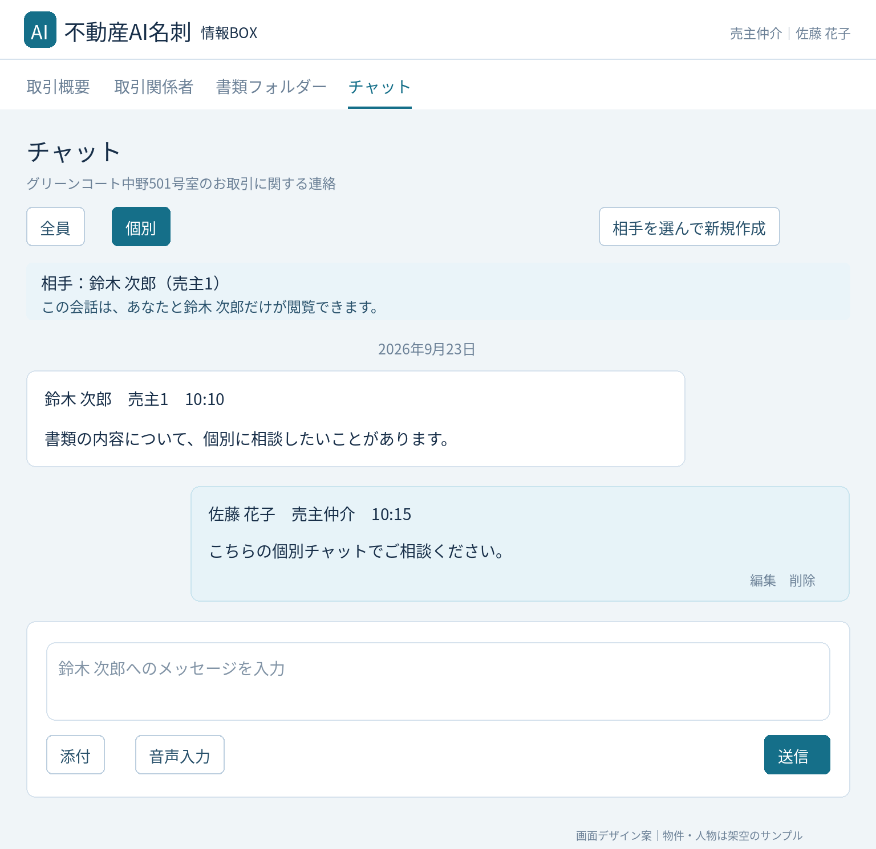

操作と実装条件
・個別タブで「相手を選んで新規作成」を押し、同じBOXの有効な関係者を実名で選択します。同じ2人の既存会話があれば再利用します。
・閲覧・投稿・添付の取得は当事者2人だけです。所有者・管理者でも第三者なら閲覧できません。
・相手の参加停止・期限切れ後は新規送信を止めます。継続閲覧者は自分が参加した過去履歴を閲覧できます。別の2人の会話を読むことはできません。

4 取引終了後の閲覧と取引台帳

取引終了とアクセス期限
所有者が実際の取引終了日と継続閲覧対象の自社顧客を確認し、「取引終了」を確定する。顧客は自社が仲介した買主・売主を個人単位で指定する。両手仲介なら両側を指定可。終了日は未来日不可、契約予定日からは自動判定しない。
対象者 | 取引終了後の扱い
所有者と指定した自社顧客 | BOXの閲覧を継続。閲覧できる書類・会話は従来の許可範囲だけで、他人の非公開書類は追加公開しない。相手が期限切れでも自分が参加した会話の過去履歴は閲覧可。
その他の関係者 | 終了日の翌月同日23:59:59（日本時間）まで利用可。翌月同日がなければ月末。翌日0時からBOX全体へのアクセスを停止。
期限経過後のBOX | 保存済み書類・会話・原本票を保持し、通常の書込みは停止。所有者の台帳追記・再生成のみ可。取引の再開が必要な場合は所有者が理由を記録し、必要な相手だけ再招待する。
例：9月23日終了なら10月23日まで、1月31日終了なら2月末まで。停止時は旧URL・セッション・ファイル配信・チャット添付も失効する。終了日訂正は理由と変更前後を記録し、失効済みの参加資格は自動復活させない。継続対象者は既存アカウントから再ログイン可能とする。

取引台帳を作成する
所有者の取引履歴に「取引台帳を作成する」を設ける。保存済み取引データを入力画面へ取り込み、不足項目を確認・補完してPDFを生成し、当該取引履歴へ保存する。非公開書類を自動解析して補完しない。AIによる推測入力は行わない。
項目群 | 記録する内容
台帳管理 | 自社・事務所、事業年度、台帳番号、取引ID、作成者、作成日、版番号。
取引・当事者 | 取引年月日、売買の媒介／代理等の区分、売主・買主と代理人の氏名・住所、関与した他の宅建業者名。
土地・建物 | 所在、土地・建物の面積、土地の現況地目・位置・形状等、建物の構造・用途等。区分所有は専有面積・敷地権等も保持。
金額と特約 | 実際の売買金額、自社報酬額（買主側・売主側・合計）、特約その他参考事項。契約予定価格を確定価格と誤用しない。
必須不足は項目別に表示し、完成PDFの生成を止める。「該当なし」と未入力を区別する。プレビュー確認後に確定保存し、印刷できるようにする。生成失敗は再試行可、二重クリックでは同じ版を重複作成しない。訂正は理由付きで新しい版を作り、旧版は保存する。PDFと生成時点の入力値を固定する。
台帳は自社内部資料として所有者だけに表示し、顧客や相手仲介には自動共有しない。法定帳簿は取引の都度記録するため、取引終了前も台帳データを登録・保存できるようにし、終了後のボタンはPDF確定・再出力の入口とする。
事務所・事業年度別に検索・一覧化し、年度末に閉鎖した台帳と版履歴を閉鎖後5年間以上保持する。取引先のアクセス停止とデータ削除は分離し、BOXは期間経過だけで自動削除しない。本版は売買の媒介・代理を対象とし、自社売主の新築住宅は別途追加項目と10年保存が必要。

画面20 取引終了と継続閲覧者の確認
元の入力フォームと関係者のチェック表に合わせた追加画面です。
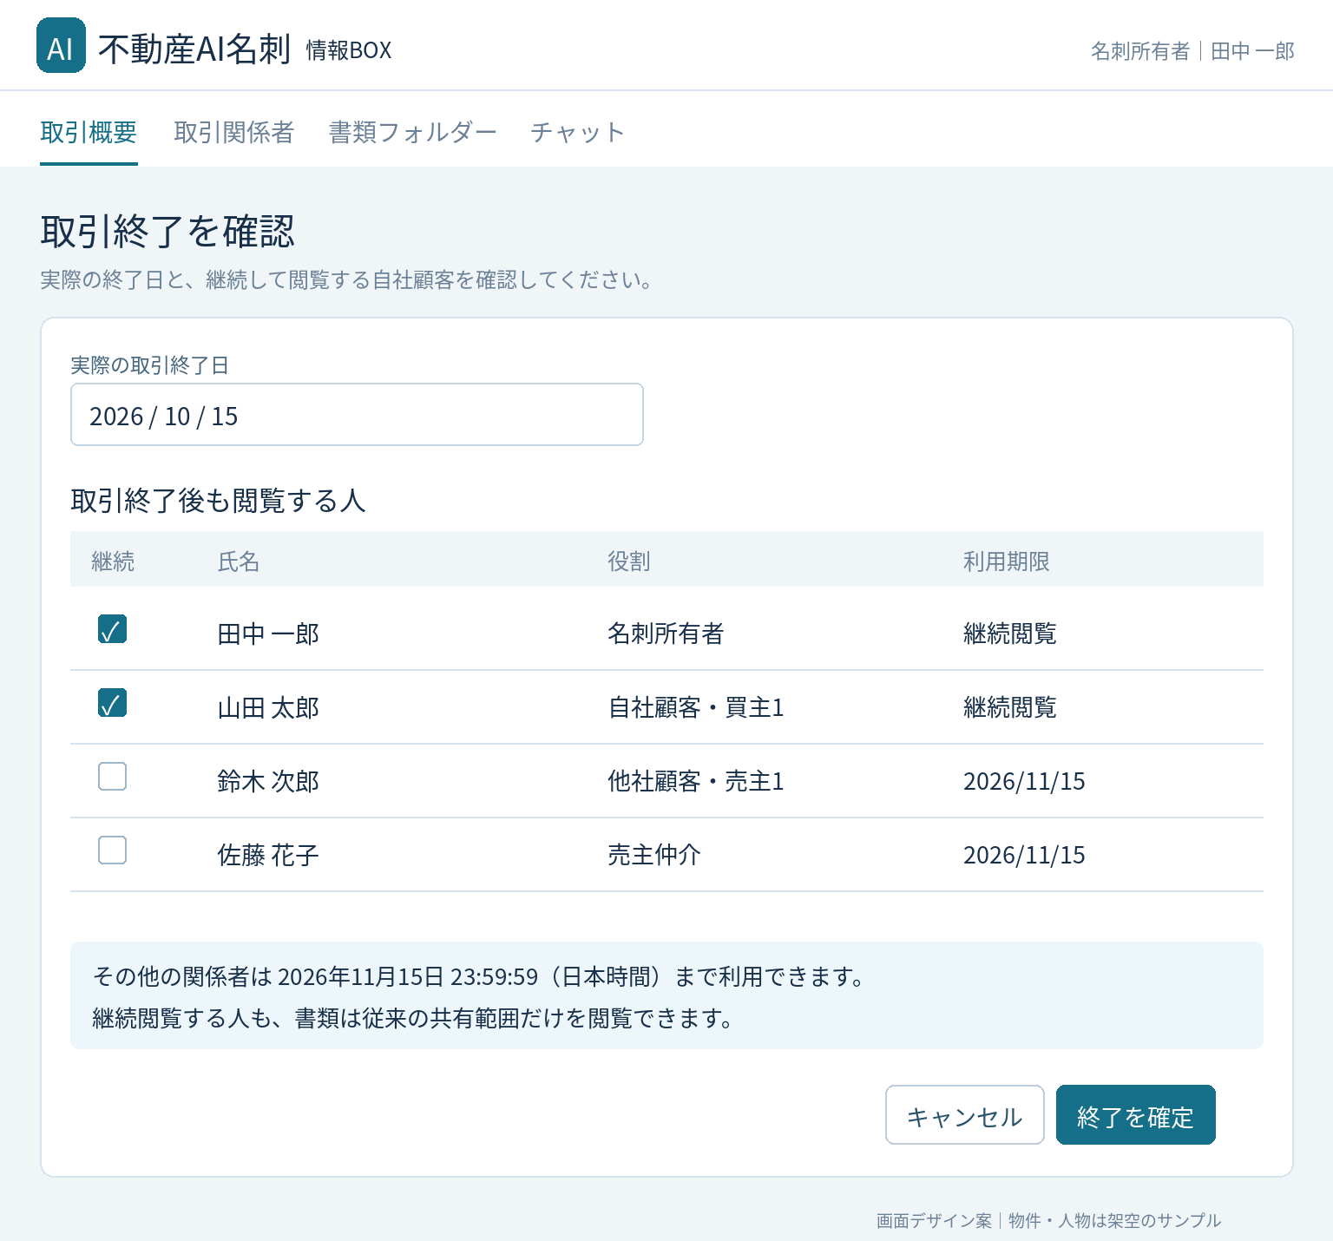

操作と実装条件
・所有者が未来日ではない実際の終了日と自社顧客を確認して確定します。両手仲介は双方の顧客を指定できます。終了をBOX全体の即時停止として扱いません。
・その他の人は翌月同日23:59:59まで利用可。同日がない月は月末、日本時間で計算し、翌日0時に既存セッション・書類URL・添付も停止します。
・継続閲覧は従来の共有範囲に限ります。期限訂正は理由と変更前後を保存し、失効済み資格は自動復活させません。再開は理由を記録し再招待します。

画面21 取引台帳のPDF作成と取引履歴
元の入力欄・白いカード・一覧・閲覧と印刷ボタンの配置に合わせた追加画面です。
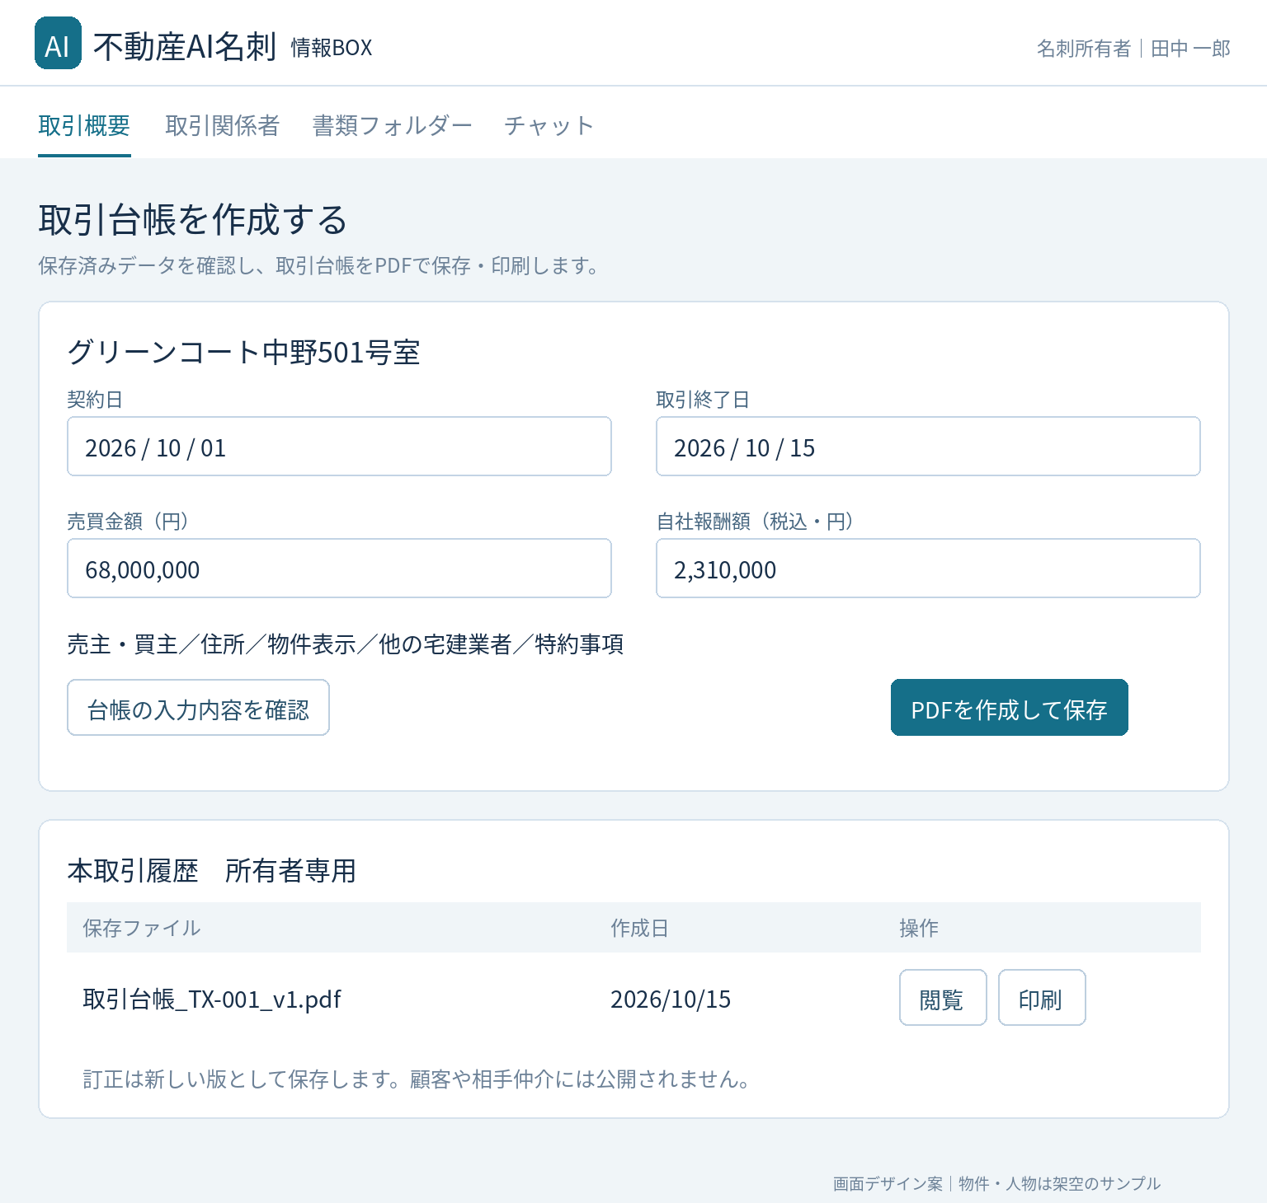

操作と実装条件
・所有者だけが入力内容を確認してPDFを生成し、本取引履歴に保存・印刷します。金額は架空の例です。詳細フォームには第4章の全項目を設けます。
・必須不足は項目別に表示して確定を止めます。非公開書類を自動取得せず、AIで推測補完しません。生成失敗は再試行し、連打による重複作成を防ぎます。
・訂正は理由付きの新しい版とし、旧PDFと作成時の入力値を保持します。所有者専用の内部資料として、顧客や他の仲介会社に公開しません。

5 書類フォルダー統合一覧 1

共通の契約と建物資料
旧版の初期35項目と追加推奨31項目を一つのカタログに統合する。基本項目は物件種別に応じて作成し、A項目は条件に合うものだけ、双方の仲介担当者が選択して追加する。追加時の責任者は作成者本人。
担当・閲覧欄は候補であり、自動付与しない。書類の閲覧者は必ず書類登録者本人が確定する。追加フォルダーの担当候補を追加アップロード担当にする場合は、責任者が明示設定する。
ID | 書類名 | 担当候補 | 閲覧候補
01 | 媒介契約書 買主側 | 買仲 | 買・買仲
02 | 媒介契約書 買主側 電子署名証明書 | 買仲 | 買・買仲
03 | 媒介契約書 売主側 | 売仲 | 売・売仲
04 | 媒介契約書 売主側 電子署名証明書 | 売仲 | 売・売仲
05 | 委任状・本人確認資料 | 買・売 | 対象者・該当側仲介
06 | 買付証明書 | 買仲 | 買・買仲・売仲・売
07 | 売買契約書 | 買仲・売仲 | 買・買仲・売仲・売・司
08 | 売買契約書 電子署名証明書 | 買仲 | 買・買仲・売仲・売
09 | 重要事項説明書 | 売仲 | 買・買仲・売仲・売・司
10 | 重要事項説明書 電子署名証明書 | 買仲 | 買・買仲
11 | 重説別添資料 | 売仲 | 買・買仲・売仲
12 | アスベスト調査報告書 | 売仲 | 買・買仲・売仲・売
13 | ハザード情報関連 | 売仲 | 買・買仲・売仲・売
14 | 付帯設備表 | 売仲 | 買・買仲・売仲・売
15 | 状況確認書 | 売仲 | 買・買仲・売仲・売
16 | 登記事項証明書・登記情報 | 売仲 | 買・買仲・売仲・売・司
17 | 建築確認済証・検査済証・台帳記載事項証明書 | 売仲 | 買・買仲・売仲・売
18 | 固定資産税・都市計画税精算書等 | 売仲 | 買・買仲・売仲・売・司
A02 | 耐震診断・耐震改修資料 | 売仲 | 買・売・買仲・売仲
A03 | 住宅性能評価書 | 売仲 | 買・売・買仲・売仲
A04 | 長期優良住宅等の認定資料 | 売仲 | 買・売・買仲・売仲
A05 | 増改築・修繕履歴 | 売・売仲 | 買・売・買仲・売仲
A06 | 設備保証書・取扱説明書 | 売・売仲 | 買・売・買仲・売仲
買＝買主、売＝売主、買仲＝買主仲介、売仲＝売主仲介、司＝司法書士。05は対象者別に分ける。電子署名証明書も親書類の権限を自動継承しない。A02〜A06は診断・評価・認定・工事・設備の資料がある場合に使用する。

5 書類フォルダー統合一覧 2

決済と条件付き資料
買＝買主、売＝売主、買仲＝買主仲介、売仲＝売主仲介、司＝司法書士、調＝土地家屋調査士。対象者・該当側は個人単位で特定する。
担当・閲覧欄は候補であり、自動付与しない。書類の閲覧者は必ず書類登録者本人が確定する。追加フォルダーの担当候補を追加アップロード担当にする場合は、責任者が明示設定する。
ID | 書類名 | 担当候補 | 閲覧候補
30 | 瑕疵保険関連資料 | 買仲 | 買・買仲
31 | 精算書 買主用 | 買仲 | 買・買仲
32 | 精算書 売主用 | 売仲 | 売・売仲
33 | 火災保険見積もり | 買仲 | 買・買仲
34 | 仲介手数料支払い承諾書 買主側 | 買仲 | 買・買仲
35 | 仲介手数料支払い承諾書 売主側 | 売仲 | 売・売仲
A07 | 固定資産評価証明書・課税明細書 | 売仲 | 売・売仲・司
A08 | 契約変更覚書・合意書 | 買仲・売仲 | 買・売・買仲・売仲
A09 | 手付金・残代金領収書 | 売・売仲 | 買・売・買仲・売仲
A10 | 仲介手数料請求書・領収書 | 該当側仲介 | 該当当事者・該当側仲介
A11 | 引渡確認書・鍵受領書 | 買仲・売仲 | 買・売・買仲・売仲
A12 | 登記費用見積・明細・領収書 | 司 | 該当当事者・該当側仲介・司
A13 | 登記完了証・完了後確認資料 | 司 | 該当当事者・該当側仲介・司
A30 | 借地契約・地主承諾関係 | 売仲 | 買・売・買仲・売仲・司
A31 | 賃貸借契約・敷金承継資料 | 売仲 | 買・売・買仲・売仲
A32 | 相続・共有・代理関係資料 | 該当側仲介・司 | 該当当事者・該当側仲介・司
A33 | 農地転用等の関係資料 | 売仲 | 買・売・買仲・売仲・司
A34 | 法人資格・代表権確認資料 | 該当側仲介・司 | 該当当事者・該当側仲介・司
A35 | 住民票・印鑑証明書・戸籍等 | 該当当事者・該当側仲介 | 該当当事者・該当側仲介・司
A10・A12・A13は買主用／売主用・対象者別、A32・A35は対象者別・書類別に分ける。A34も法人ごとに分ける。A07は精算書と区別し、A13に登記識別情報の秘密部分を含めない。
A30は借地、A31は賃貸借承継、A32は相続・共有・代理、A33は農地等、A34は法人、A35は提出先から請求された場合に追加する。32の売主用精算書は売主側仲介を担当・閲覧候補とする。

5 書類フォルダー統合一覧 3

物件別の資料
買＝買主、売＝売主、買仲＝買主仲介、売仲＝売主仲介、司＝司法書士、調＝土地家屋調査士。対象者・該当側は個人単位で特定する。
担当・閲覧欄は候補であり、自動付与しない。書類の閲覧者は必ず書類登録者本人が確定する。追加フォルダーの担当候補を追加アップロード担当にする場合は、責任者が明示設定する。
ID | 書類名 | 担当候補 | 閲覧候補
19 | マ）管理規約・使用細則等 | 売仲 | 買・買仲・売仲・売
20 | マ）長期修繕計画 | 売仲 | 買・買仲・売仲・売
21 | マ）管理組合総会資料等 | 売仲 | 買・買仲・売仲・売
22 | マ）重要事項に係る調査報告書 | 売仲 | 買・買仲・売仲・売
23 | マ）パンフレットなどその他資料 | 売仲 | 買・買仲・売仲・売
24 | マ）管理費など口座振替書類 | 売仲 | 買・買仲・売仲
25 | マ）その他関連資料 | 売仲 | 買・買仲・売仲・売
26 | 戸）インフラ関連 電気・ガス・水道 | 売仲 | 買・買仲・売仲・売
27 | 戸）その他関連資料 | 売仲 | 買・買仲・売仲・売
28 | 戸）公図 | 売仲 | 買・買仲・売仲・売
29 | 戸）設計図書 | 売仲 | 買・買仲・売仲・売
A15 | マ 理事会議事録 | 売仲 | 買・売・買仲・売仲
A16 | マ 管理費等の滞納・精算資料 | 売仲 | 買・売・買仲・売仲
A19 | マ駐車場・駐輪場等の利用関係資料 | 売仲 | 買・売・買仲・売仲
A20 | マ 専有部図面・専用使用部分資料 | 売仲 | 買・売・買仲・売仲
A21 | 戸 地積・確定・現況測量図 | 売仲・調 | 買・売・買仲・売仲・調
A22 | 戸 境界確認書・境界資料 | 売仲・調 | 買・売・買仲・売仲・調
A23 | 戸 越境覚書・合意書 | 売仲 | 買・売・買仲・売仲・調
A24 | 戸 道路・私道・通行掘削承諾 | 売仲 | 買・売・買仲・売仲
A25 | 戸 確認申請副本・建物図面 | 売仲 | 買・売・買仲・売仲
A26 | 戸 造成・擁壁関係資料 | 売仲 | 買・売・買仲・売仲
A27 | 戸 配管図・引込図 | 売仲 | 買・売・買仲・売仲
A28 | 戸 防蟻保証・施工記録 | 売・売仲 | 買・売・買仲・売仲
A29 | 戸 太陽光設備関係資料 | 売・売仲 | 買・売・買仲・売仲
マはマンション、戸は一戸建てのみ。A15は共有可能な議事録、A16は対象住戸の資料、A19は利用・承継条件、A20は専有部・専用使用部分を確認する場合に使用する。A21〜A29は該当する図面・境界・設備等がある場合に追加する。
物件種別の変更で既存書類を自動削除しない。内容が既存フォルダーと重複する場合は既存先を案内する。旧IDは維持し、旧版に項目のないA01・A14・A17・A18を新設しない。

5 書類カタログの使い方と分類条件

5 1 初期生成と追加の違い
統合一覧は基本35項目と条件付き31項目を同じ管理単位で扱います。基本項目01〜18、30〜35は共通、19〜25はマンション、26〜29は一戸建てに適用します。物件種別確定前は共通だけを用意し、確定後に不足分を追加します。
A項目は取引条件に該当し、資料が存在するか取得予定がある場合に追加します。「推奨」と表示するだけで作成・公開しません。追加画面は物件種別で絞り込み、書類名、何のために使うか、担当・閲覧候補を表示します。自由な書類名による追加も同じ画面に設けます。

5 2 候補選択時に表示する用途
対象ID | 利用条件と確認内容
A02〜A06 | 耐震診断・改修記録、住宅性能評価、長期優良住宅等の認定、増改築・修繕履歴、設備の保証・説明書がある場合。設計評価と建設評価は区別する。
A07〜A09・A11 | 登記や精算の評価・課税資料、契約変更の合意、手付金・残代金の受領、引渡し・鍵受領を確認する場合。精算書と評価資料を混同しない。
A10・A12・A13 | 仲介手数料、登記費用、登記完了の資料。買主用と売主用を分け、同じ側でも対象者が異なる場合は必要に応じて別フォルダーにする。
A15・A16・A19・A20 | マンションの理事会議事録、対象住戸の滞納・精算、駐車場等の承継条件、専有部図面・専用使用部分。共有可能な必要部分に絞る。
A21〜A24 | 測量図、境界確認、越境、道路・私道・通行掘削承諾。測量図は地積・確定・現況の区別、作成日・作成者を確認する。
A25〜A29 | 確認申請副本、造成・擁壁、配管・引込、防蟻、太陽光設備。既存の設計図書・インフラ資料に不足する場合に追加する。
A30〜A35 | 借地、賃貸借承継、相続・共有・代理、農地、法人、住民票等。対象取引に必要な書類だけを追加し、提出先の要求を確認する。

5 3 機微情報の分割と重複の防止
本人確認資料は一つの「全員共有」フォルダーにまとめません。買主1、買主2、売主1、売主2など対象者を分け、共有先は登録者が必要な相手だけを選びます。同一テンプレートでも対象者が違う場合は別フォルダーを作れるようにします。
相続や代理の資料は、関係者全員への共有を前提にしません。住民票・印鑑証明書・戸籍は、手続の担当者が必要とする範囲だけを対象とします。登記完了証と登記識別情報の秘密部分は区別してください。
同一BOX・テンプレート・対象者のフォルダーが既にあれば重複の可能性を表示し、既存を開くか別用途として追加するかを選ばせます。中身を見られないフォルダーの存在を、この警告で第三者へ知らせないでください。旧IDは移行・照合に使うため変更しません。
旧版の画面イメージにあった所有者の全閲覧・全編集や、所有者だけが追加できる表現は採用しません。本書の統合一覧と権限説明を基準に、同じ画面部品で構成してください。

6 通知と認証および実装確認

通知と認証
所有者がまず相手仲介を招待し、双方が当事者・専門家を登録できる。所有者は全関係者、仲介担当者は自分の登録対象だけを通知できる。「関係者に通知」で検証・保存→対象確認→個別送信。未送信・失敗を初期選択し、送信済みの再送は明示選択とする。修正保存だけでは送信しない。失敗時も保存を維持し、対象者のみ再送する。
招待URLは受信者専用の推測困難なトークンとし、登録メール・電話の一致を確認する。既存アカウントも同一の関係者IDへ紐づける。URL7日、連続失敗5回で15分制限、無操作30分・最長8時間を初期値とする。連絡先変更・参加停止で旧招待とセッションを無効化する。認証前は取引情報を表示せず、電話は空白・ハイフン等を正規化する。
メール件名：［不動産AI名刺］{物件名}の情報BOX利用のご案内
本文：{受信者名}様。{通知会社名}の{通知担当者名}です。{物件名／所在地／売買価格}のお取引に関する書類・連絡を、下記の情報BOXで共有します。{専用URL}から、登録済みのメールアドレスと電話番号を入力してください。書類は登録者が指定した相手だけが閲覧・印刷でき、名刺所有者も未指定の書類は閲覧できません。変更・削除は登録者本人のみです。個別チャットは相手とご本人のみ、全員チャットは関係者全員に公開されます。{本人のアクセス期限または継続閲覧対象の案内}。お問い合わせ：{通知担当者名・会社・電話}。
メールに認証用電話番号・チャット本文・非公開書類名を載せない。初回アクセスでは第2章の全文案内と色の説明も表示する。

保存するデータと共通処理
BOX：物件・取引・所有者ID、物件表示値、終了日、継続顧客ID、状態。関係者：役割、連絡先、登録者、更新者、参加状態・期限。フォルダー：テンプレートID、責任者、対象者、公開先、アップロード担当、不要理由。書類：登録者、版、検証状態、共有先。原本票：入力者、公開先、受渡し履歴。会話：種別、参加者、投稿者、本文・添付・既読。台帳：事務所・年度、入力値、PDF、版、閉鎖日・保存期限。通知・認証・変更履歴も保持する。
すべての取得・配信・印刷・変更APIで「有効な参加資格→対象ごとの権限」を確認する。権限取消しを既存セッションと配信に即時反映し、公開URLを使わない。登録・差替え・共有変更・削除・期限訂正・台帳生成は操作者、日時、対象、変更前後を記録する。ログから秘密本文を漏らさない。

必須の受入確認
① 所有者・階層管理者・別会社・別顧客が未許可書類を一覧、検索、直接URL、印刷、旧版から取得できない。売主→売主仲介のみの共有で検証する。
② フォルダー追加は双方の仲介だけ。作成者も他人の書類は変更・削除不可。空でないフォルダーの削除と、第三者による共有先変更を拒否する。
③ 新規参加・担当解除・連絡先変更・参加停止で権限が意図せず増えない。色・件数・通知・原本票から非公開書類の存在を漏らさない。
④ アップロード検証、差替え失敗時の旧版維持、赤青黒の遷移、原本票の必須入力、通知失敗の再送と二重操作防止を確認する。
⑤ 個別チャットと添付を第三者が取得できない。全員公開の表示、音声入力、未読・再送、書類リンクの元権限を確認する。
⑥ 終了日翌月の同日・月末補正・日本時間0時の境界で停止する。所有者と自社顧客は従来の範囲で閲覧でき、他者の旧URLも停止する。
⑦ 台帳の不足検証、PDF保存・印刷、失敗再試行、版保持、事務所・年度別検索、閉鎖後保存、顧客への非公開を確認する。

6 利用通知の全文と送信処理

6 1 利用通知メール
以下を送信テンプレートとします。会社宛ては会社名と担当者名、個人宛ては本人の名前だけを表示します。通知担当者と名刺所有者が違う場合も、書類の権限説明は変わりません。
件名：［不動産AI名刺］{物件名}の情報BOX利用のご案内
{会社名}
{受信者名}様
お世話になっております。{通知会社名}の{通知担当者名}です。
下記のお取引に必要な書類とご連絡を共有するため、不動産AI名刺の情報BOXをご用意しました。
物件名：{物件名}
所在地：{所在地}
売買価格：{売買価格}
下記URLからアクセスし、登録済みのメールアドレスと電話番号を入力してください。
{受信者専用URL}
書類は、アップロードしたご本人と、ご本人が指定した相手だけが閲覧・印刷できます。名刺所有者や管理者でも、指定がない書類は閲覧できません。書類を変更・削除できるのは、アップロードしたご本人だけです。
書類担当者に指定された方は、担当フォルダーへの書類登録をお願いいたします。登録時には、閲覧・印刷を許可する相手をお名前でご確認ください。
フォルダーの赤は、ご本人に表示される書類が未登録の状態、青は表示可能な書類がある状態、黒はご本人への共有が不要・書類なしとして確認された状態です。青は必要書類がすべて揃ったことを保証する表示ではありません。
個別チャットは相手とご本人だけが閲覧できます。全員チャットは関係者全員に公開されます。個人間のご相談は個別チャットをご利用ください。ローン審査結果は投稿しないでください。
{アクセス期限の案内}
ご不明点は情報BOX内の個別チャットで担当者へご連絡ください。
お問い合わせ：{通知会社名} {通知担当者名}
電話：{通知担当者電話番号}

6 2 期限の差込みと送信結果
終了前は「取引終了後、名刺所有者とそのお客様は継続閲覧でき、その他の関係者は1か月後に利用終了となります。確定した期限はBOX内に表示します」と案内します。終了確定後は、継続対象か具体的な終了日時を受信者ごとに差し込みます。招待URLの有効期限7日と、BOXの利用期限は別項目です。
画面06の通知対象確認では、氏名・送信先・送信状態・最終送信日時を表示します。未送信、送信処理中、送信済み、失敗を保存し、送信処理中の二重送信を防ぎます。送信に失敗しても登録内容を巻き戻しません。画面07は本テンプレートの受信表示、画面08は本人照合と期限切れ再発行の案内です。

6 データ設計と受入テストの詳細

6 3 実装する単位
データ | キーと保存内容 | 制約
BOXと関係者 | BOX・取引・物件・所有者ID、役割、個人ID、入力者、参加状態、終了日、継続対象、停止日時。 | 取引とBOXの重複作成を防止。連絡先の一致だけで別取引の人物権限を結合しない。
フォルダーと書類 | テンプレート・対象者・責任者、担当者、一覧公開先、書類登録者、ファイル版、共有先、検証状態。 | 書類登録者は不変。フォルダー権限だけで中身を配信しない。不要確定は表示対象者を記録。
原本票と会話 | 原本票の入力者・公開先・履歴。会話種別、参加者、投稿・添付・編集削除・既読。 | 原本票とファイルの権限を整合。個別会話の参加者は当該2人に固定。
台帳と監査 | 入力値、PDF、事務所・年度、閉鎖日、保存期限、版、作成者、訂正理由。操作ログ。 | PDFと元データは同じ版で保持。通知・認証ログに秘密本文や照合値を記録しない。

6 4 実装判断を統一するルール
サーバー側は、まず当該BOXへの有効な参加資格と期限を確認し、次に対象ファイル・会話・原本票の操作権限を確認します。所有者や階層管理者であることを理由に、この判定を飛ばしてはいけません。台帳は所有者だけの内部権限で判定します。
登録・共有変更・差替え・削除・終了確定・台帳生成には操作識別子を設け、再試行を同一処理として扱えるようにします。保存成功と通知送信の成否は分離します。ファイル保存失敗やPDF生成失敗では、完成状態のレコードだけが残らないようにします。

6 5 受入時の具体的な確認例
試験 | 操作 | 期待する結果
非公開の売主書類 | 売主が売主仲介だけへ共有。所有者・買主がURLを直接要求。 | 登録者と指定先だけ成功。他者の一覧・件数・通知に出ず、直接配信も拒否。
他人の書類変更 | フォルダー作成者が他人のファイル削除APIを呼ぶ。 | 拒否。書類の有効状態と版が変わらず、拒否の監査記録が残る。
共有の解除 | 閲覧者がログインしたまま、登録者が共有を解除。 | 次のプレビュー・印刷・添付等の要求を拒否。再ログイン待ちにしない。
期限の境界 | 1月31日終了で2月末23:59と翌日0時にアクセス。 | 前者は期限内、後者はその他の関係者を停止。継続対象は元の範囲で閲覧可。
台帳の不足と再生成 | 面積を空欄で確定、補完して確定、その後金額を訂正。 | 不足時は完成PDFなし。補完後は履歴保存。訂正は新版になり旧版が残る。
フォルダーと原本 | ファイルなしで原本票作成。原本2通を別日で提出。 | 書類色は青にならず、2回の受渡し記録を保持。許可者だけ原本票を閲覧可。
受入は画面操作と直接APIの両方で実施します。所有者・買主側仲介・売主側仲介・買主・売主・専門家・停止済み参加者を用意し、正常系だけでなく、別BOXのIDを指定した要求、送信失敗、差替え失敗、二重操作も確認してください。

